Il paradigma

1.1. Introduzione

L'equiparazione tra paradigma scientifico e paradigma in senso estetico è frutto delle riflessioni di un musicologo olandese che si chiama Alcedo Coenen.

Ha pensato di stabilire una relazione tra il paradigma delle rivoluzioni scientifiche (cosi come é stato definito dallo studioso di filosofia e storia della scienza Thomas Kuhn) e i fatti estetici, le questioni relative all'arte e in particolare alla musica. In pratica è come se un determinato autore, nell'arco della sua esistenza, o nell'arco di alcune fasi della sua vita, agisse sulla base di un paradigma, di una condizione epistemologica (studio dei processi cognitivi attraverso la ricostruzione delle fasi di sviluppo di un individuo) paragonabile a quella con cui si svolge la scienza di un determinato periodo.

Vediamo di cosa si tratta con l'aiuto di queste immagini:

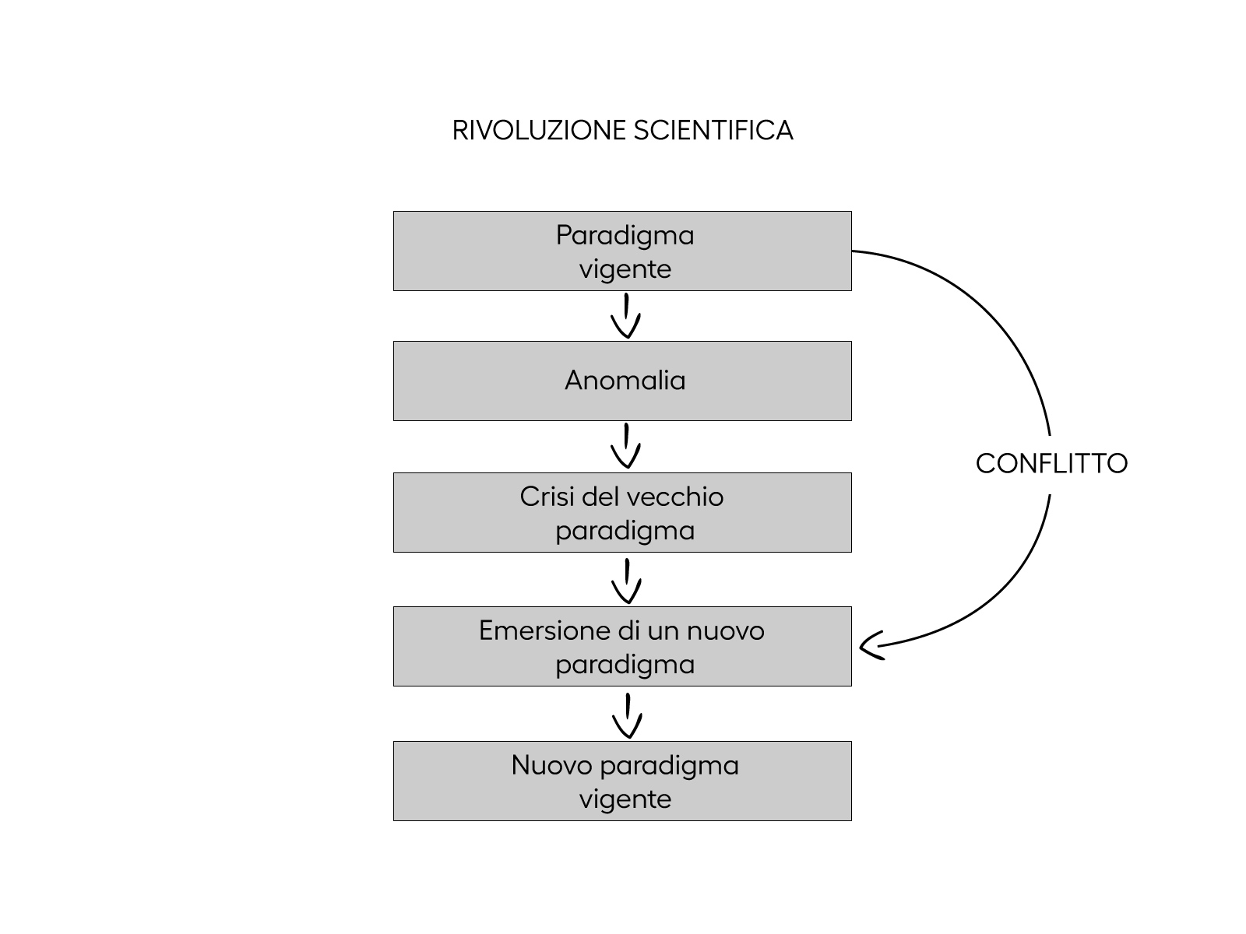
fig.1

Paradigma vigente: è l'insieme di tutta una serie di credenze, assunti e rappresentazioni che caratterizzano la scienza di un certo periodo.

Thomas Kuhn sostiene che tutte le rivoluzioni scientifiche avvengono secondo uno schema simile e in particolare si ha una rivoluzione scientifica quando si presenta un'anomalia, ossia un problema che il paradigma vigente non é in grado di risolvere. Questo mette in crisi il vecchio paradigma e determina il sorgere di nuove ipotesi che tuttavia, pur facendo emergere di già un nuovo paradigma, entrano per il momento in conflitto con il paradigma vigente e quindi si creano fratture tra i sostenitori di un vecchio stato di cose e i sostenitori del nuovo.

Alla fine, inevitabilmente, il nuovo paradigma vigente è quello che esce fuori dalle risoluzioni di questo conflitto. Si ha dunque un nuovo assetto di convinzioni, rappresentazioni e assunti di base.

Possiamo dunque dire che il paradigma vigente, per quanto riguarda la musica, i periodi storici e gli autori, é un insieme stabile di condizioni e convinzioni. Questa parificazione ci è utile perché ci permette in prospettiva di considerare eventuali fratture storiche o anomalie, sotto questo tipo di rappresentazione concettuale (fig.1).

1.2. Il concetto di pregiudizio

Il paradigma é fatto specialmente da aspetti nascosti, cioè di assunti che sono nella mente di chi pensa, di chi agisce, di chi svolge la ricerca. Sono impliciti sia a livello teorico sia a livello pratico. Lo scienziato che si muove all'interno di un paradigma lo fa dando per assodate alcune cose.
Ci viene dunque facile citare il concetto di pregiudizio di Hans-Georg Gadamer. Egli sostiene, con una teoria per altro molto complessa, che il pregiudizio è quell'insieme di nozioni note, date per assodate, a partire dal quale si va alla ricerca dell'ignoto. Possiamo dire che il paradigma é un pregiudizio, non nel senso totalmente negativo che la filosofia illuministica ha assegnato a questa parola, ma inteso come “insieme di cose già pensate” che ci servono a pensare il nuovo. Questo é un elemento inevitabile del nostro pensiero, della nostra attività di ricerca, artistica, intellettuale.

Chiariamo ancora meglio cos'è un pregiudizio attraverso degli esempi:

Esempio informatico:

Quando scriviamo un programma in C non stiamo a scrivere il codice interno ai file h, in quanto sarebbe inutile, ma facciamo delle include,(= includiamo nel nostro programma delle librerie che sono standard del linguaggio). Queste librerie possiamo paragonarle al pregiudizio filosofico, inteso come una serie di cose che noi diamo per scontate. Le diamo per assodate anche se non abbiamo fatto esperienza diretta.

Se dobbiamo scrivere con una libreria che si occupa di MIDI e abbiamo un oggetto che ha come metodo set-note, non ci stiamo a preoccupare di come faccia il codice a leggere quel dato, ma ci accontentiamo dell'esistenza di questa funzione. Se vogliamo, è il principio dell'incapsulamento. Possiamo dire la stessa cosa del pregiudizio gadameriano, del pregiudizio scientifico, cioè una serie di dati incapsulati nelle nostre nozioni che diamo per scontati e li adoperiamo per andare avanti.

Esempio musicale:

Quasi tutti noi all'inizio della nostra esperienza musicale diamo per scontato che la musica sia quella tonale. È una specie di libreria nascosta dentro di noi che ci dice che la musica o è tonale o è qualcosa che non si capisce e che non possiamo chiamare musica. Tutti noi abbiamo avuto una fase nel nostro pensiero, se pur breve e in giovanissima età, qualcuno di noi forse ce l'ha ancora questa idea, ma comunque quello che ci interessa è capire che la tonalità é un elemento che può essere considerato un pregiudizio, cioè un assunto di base, che ci permette però di muoverci verso altri orizzonti.

1.3. Da cosa è costituito un paradigma

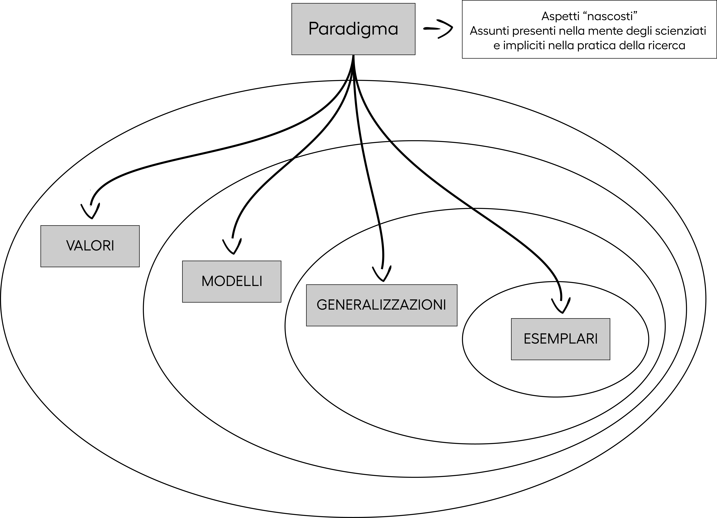
fig.2

La fig.2 vuole rappresentare il rapporto di inclusione che hanno fra loro questi elementi.

Valori: elementi fondativi, le fondamenta ultime delle nostre conoscenze.

Modelli: metafore o rappresentazioni, immagini che ci servono a rendere l'idea della nostra ricerca.

Generalizzazioni: punti di arrivo della ricerca che vengono dati per buoni e resi come elementi generali.

Esemplari: casi specifici in cui determinate teorie scientifiche possono essere esemplificate.
Vediamo ora come tutto questo si può tradurre in un paradigma musicale.

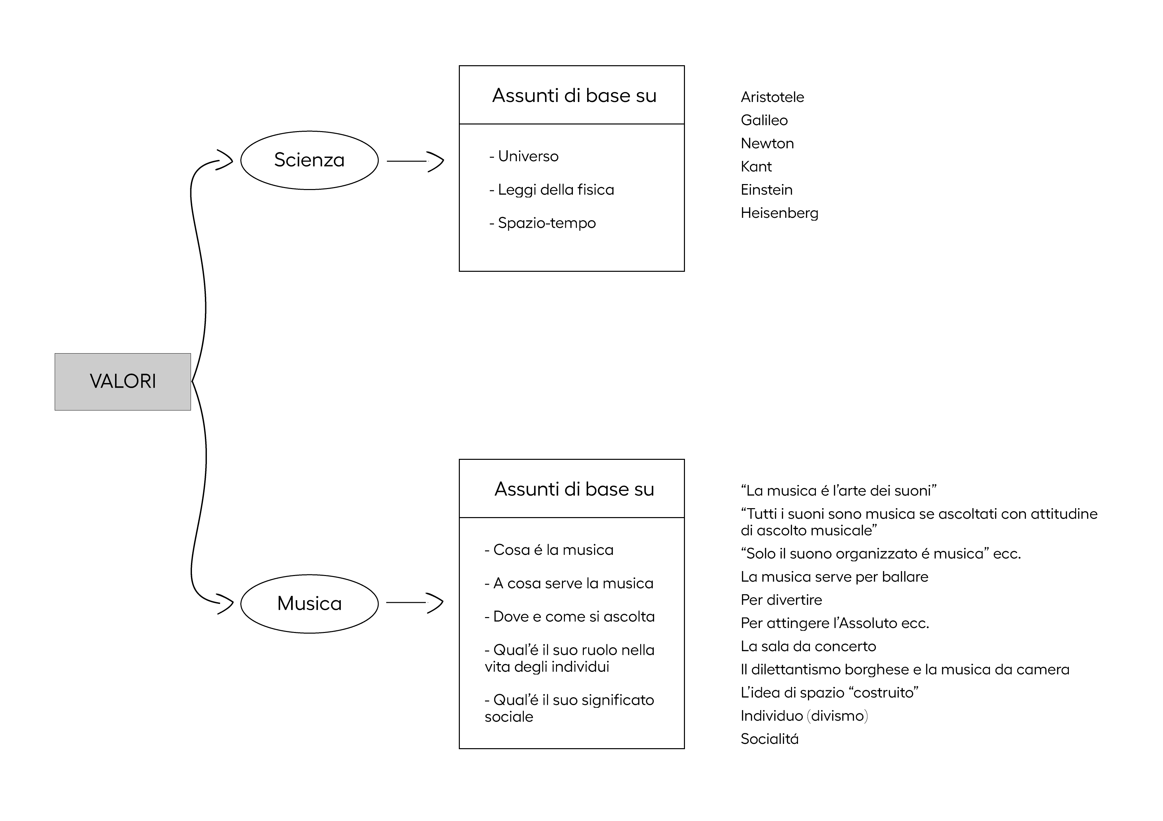
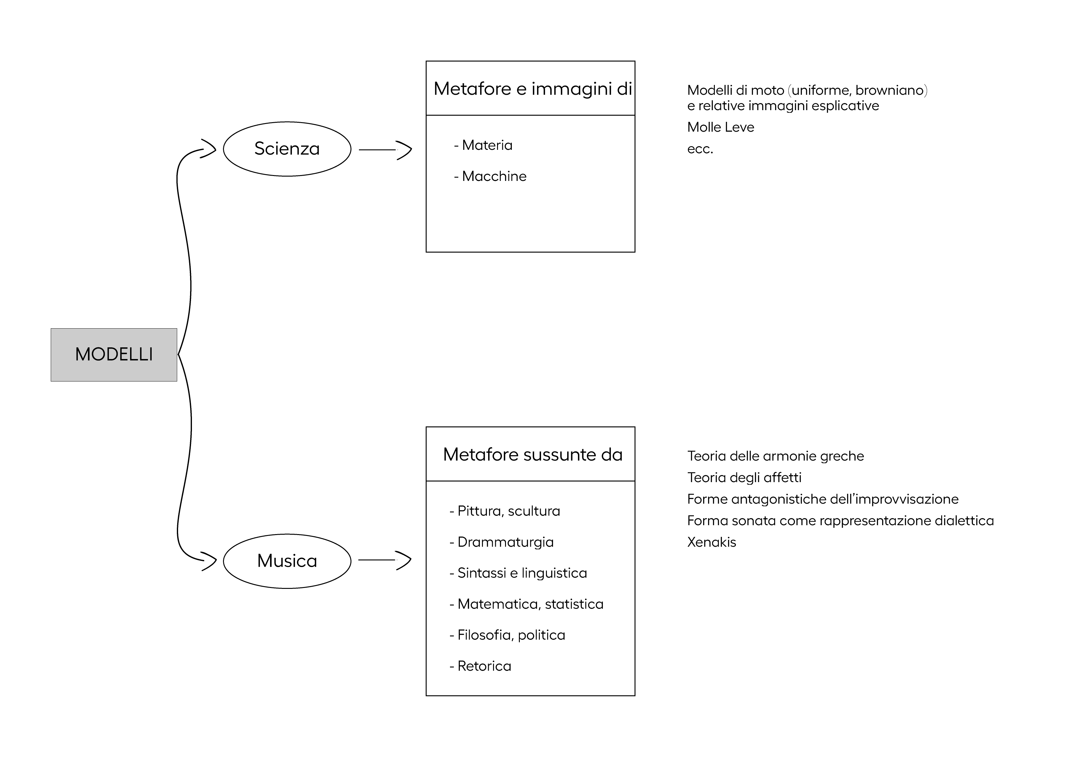

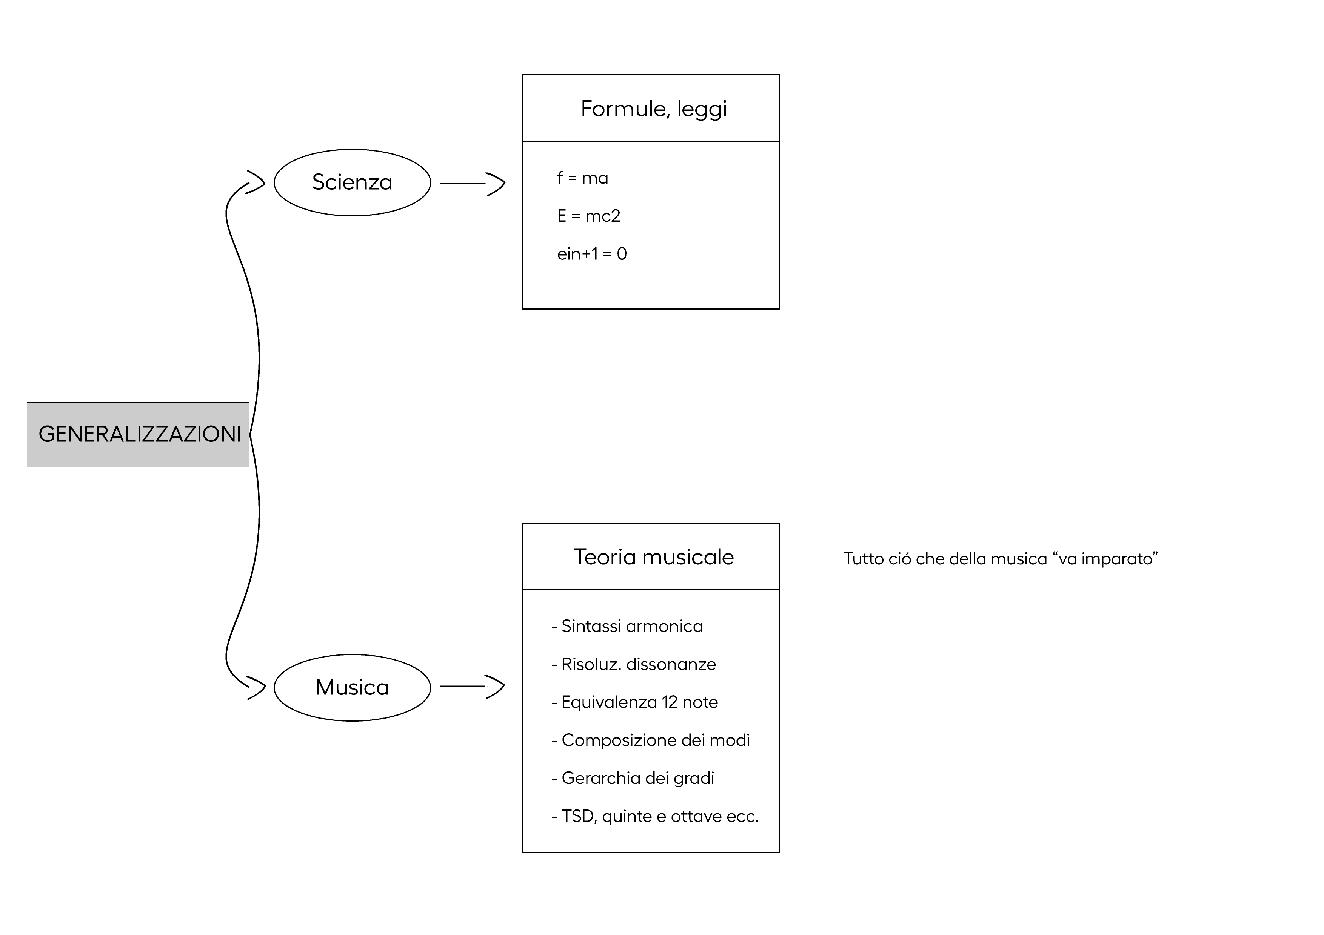
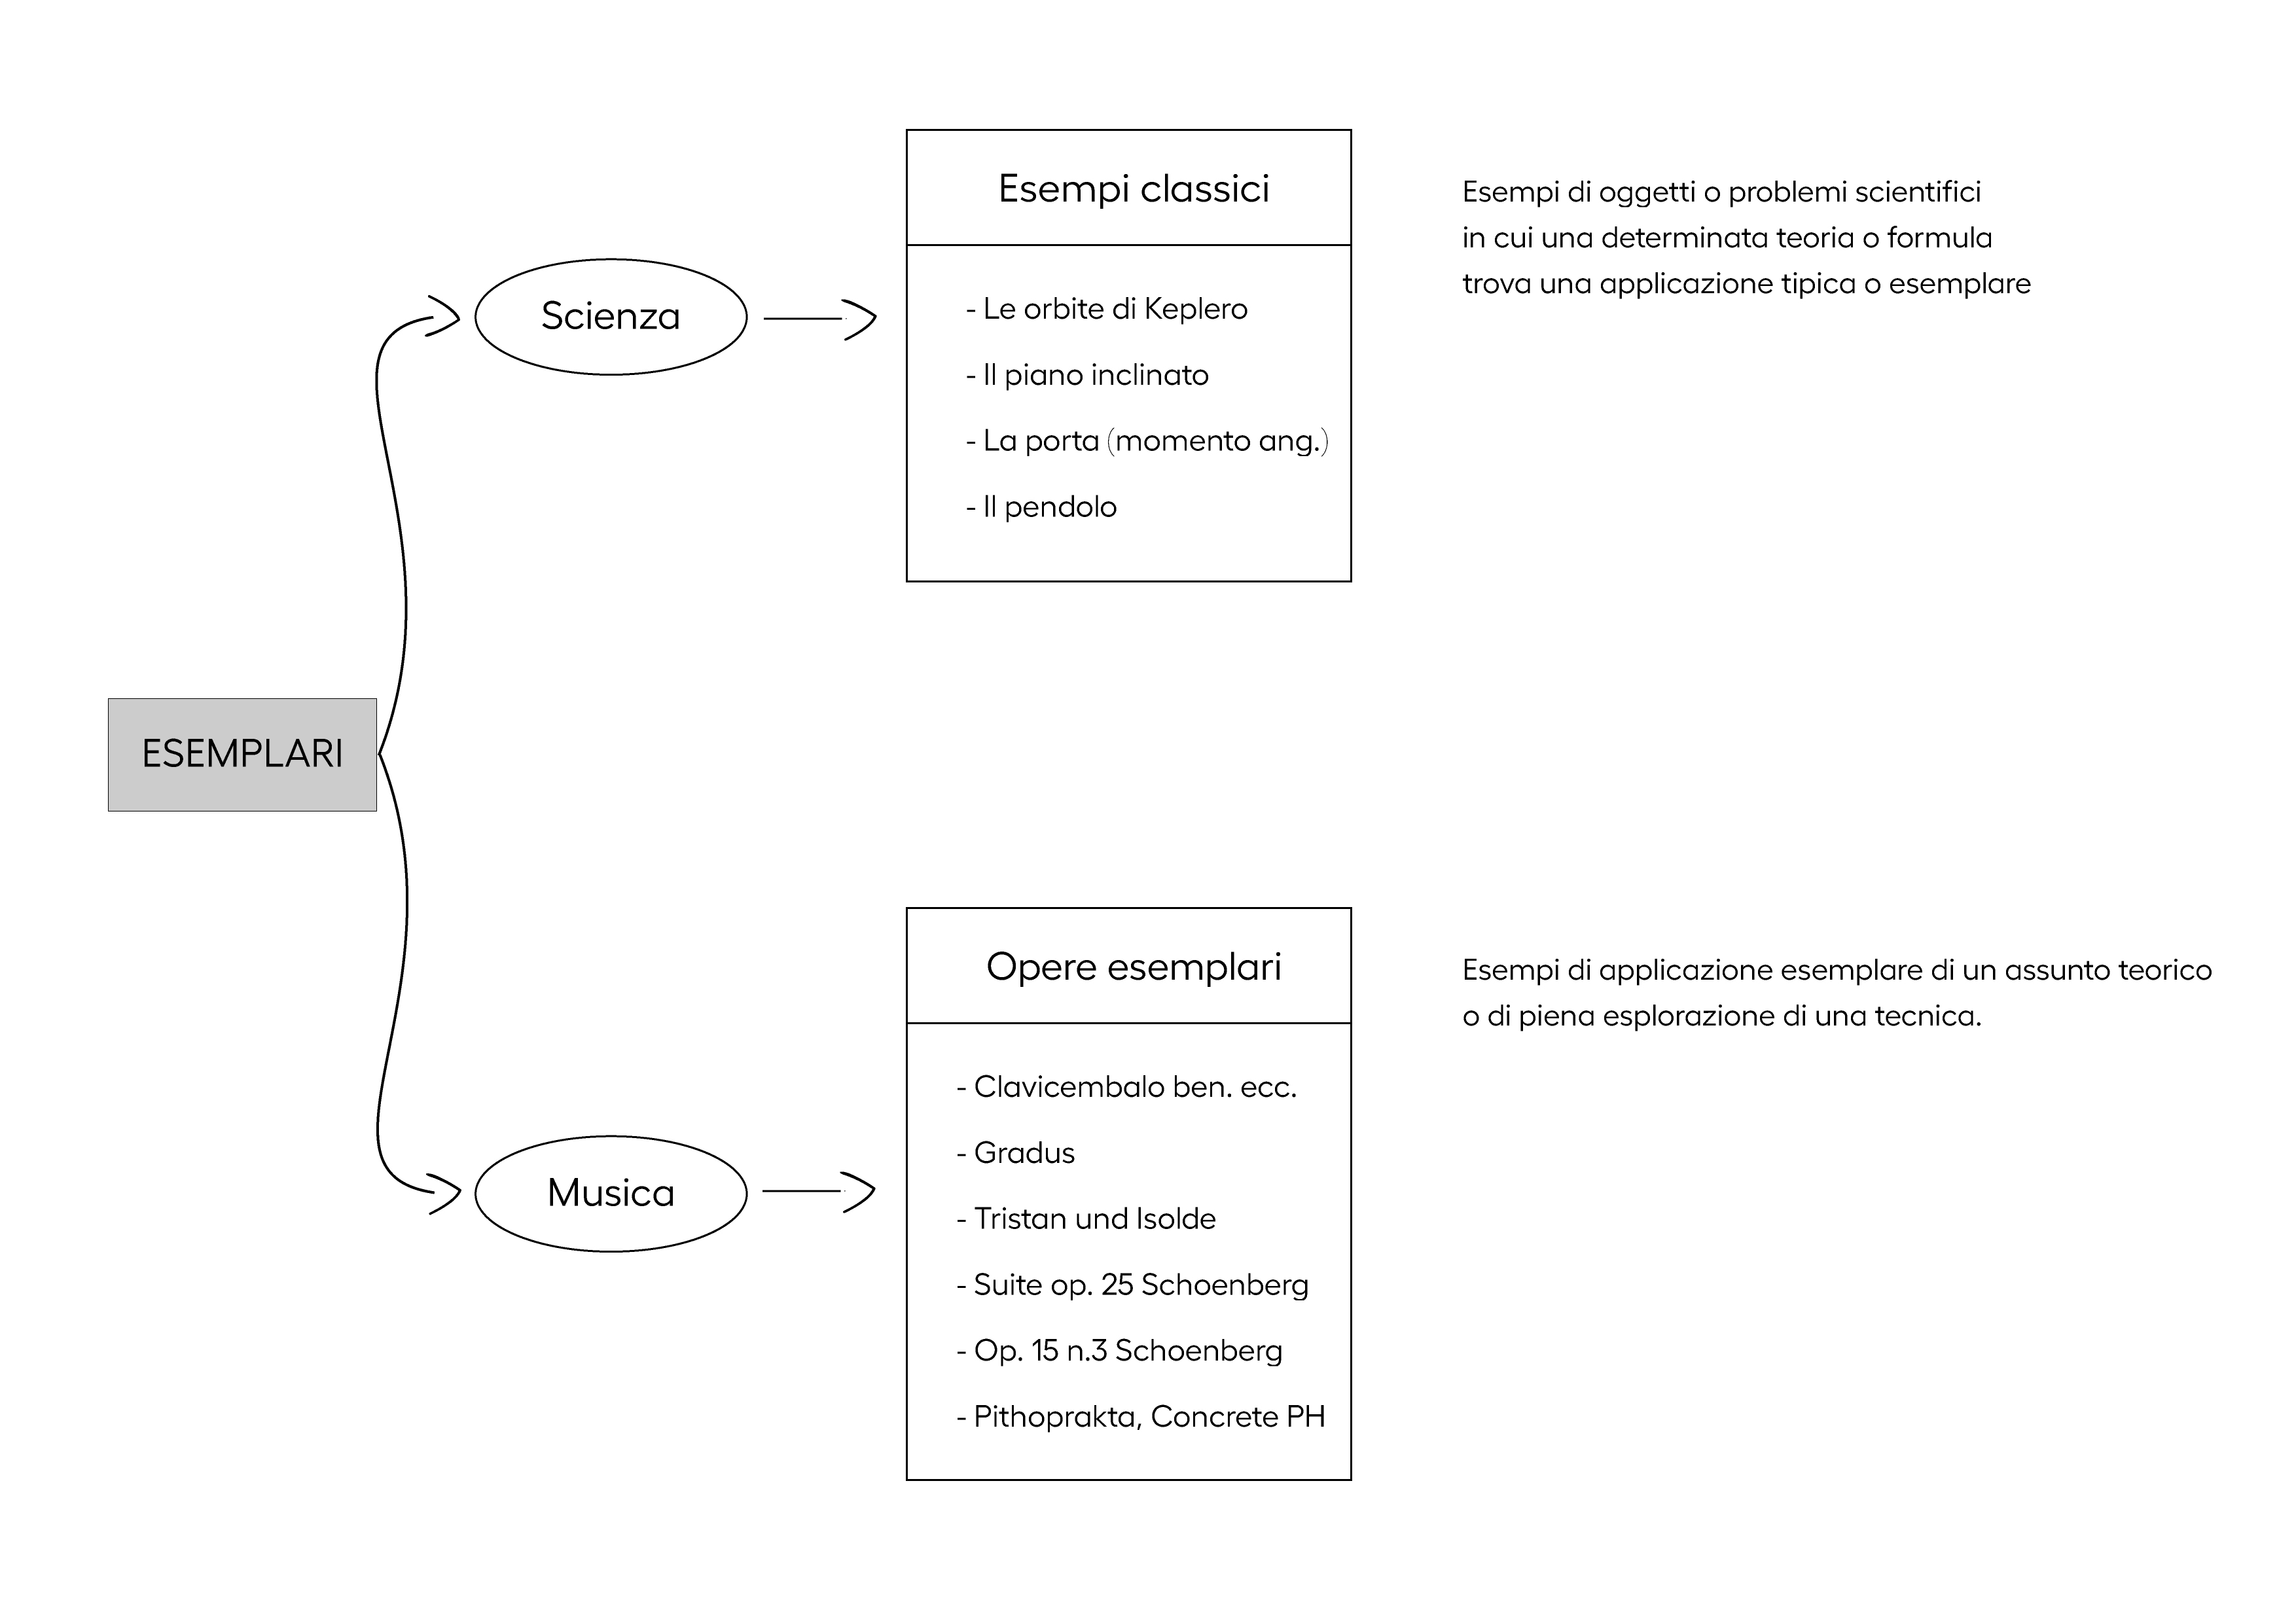
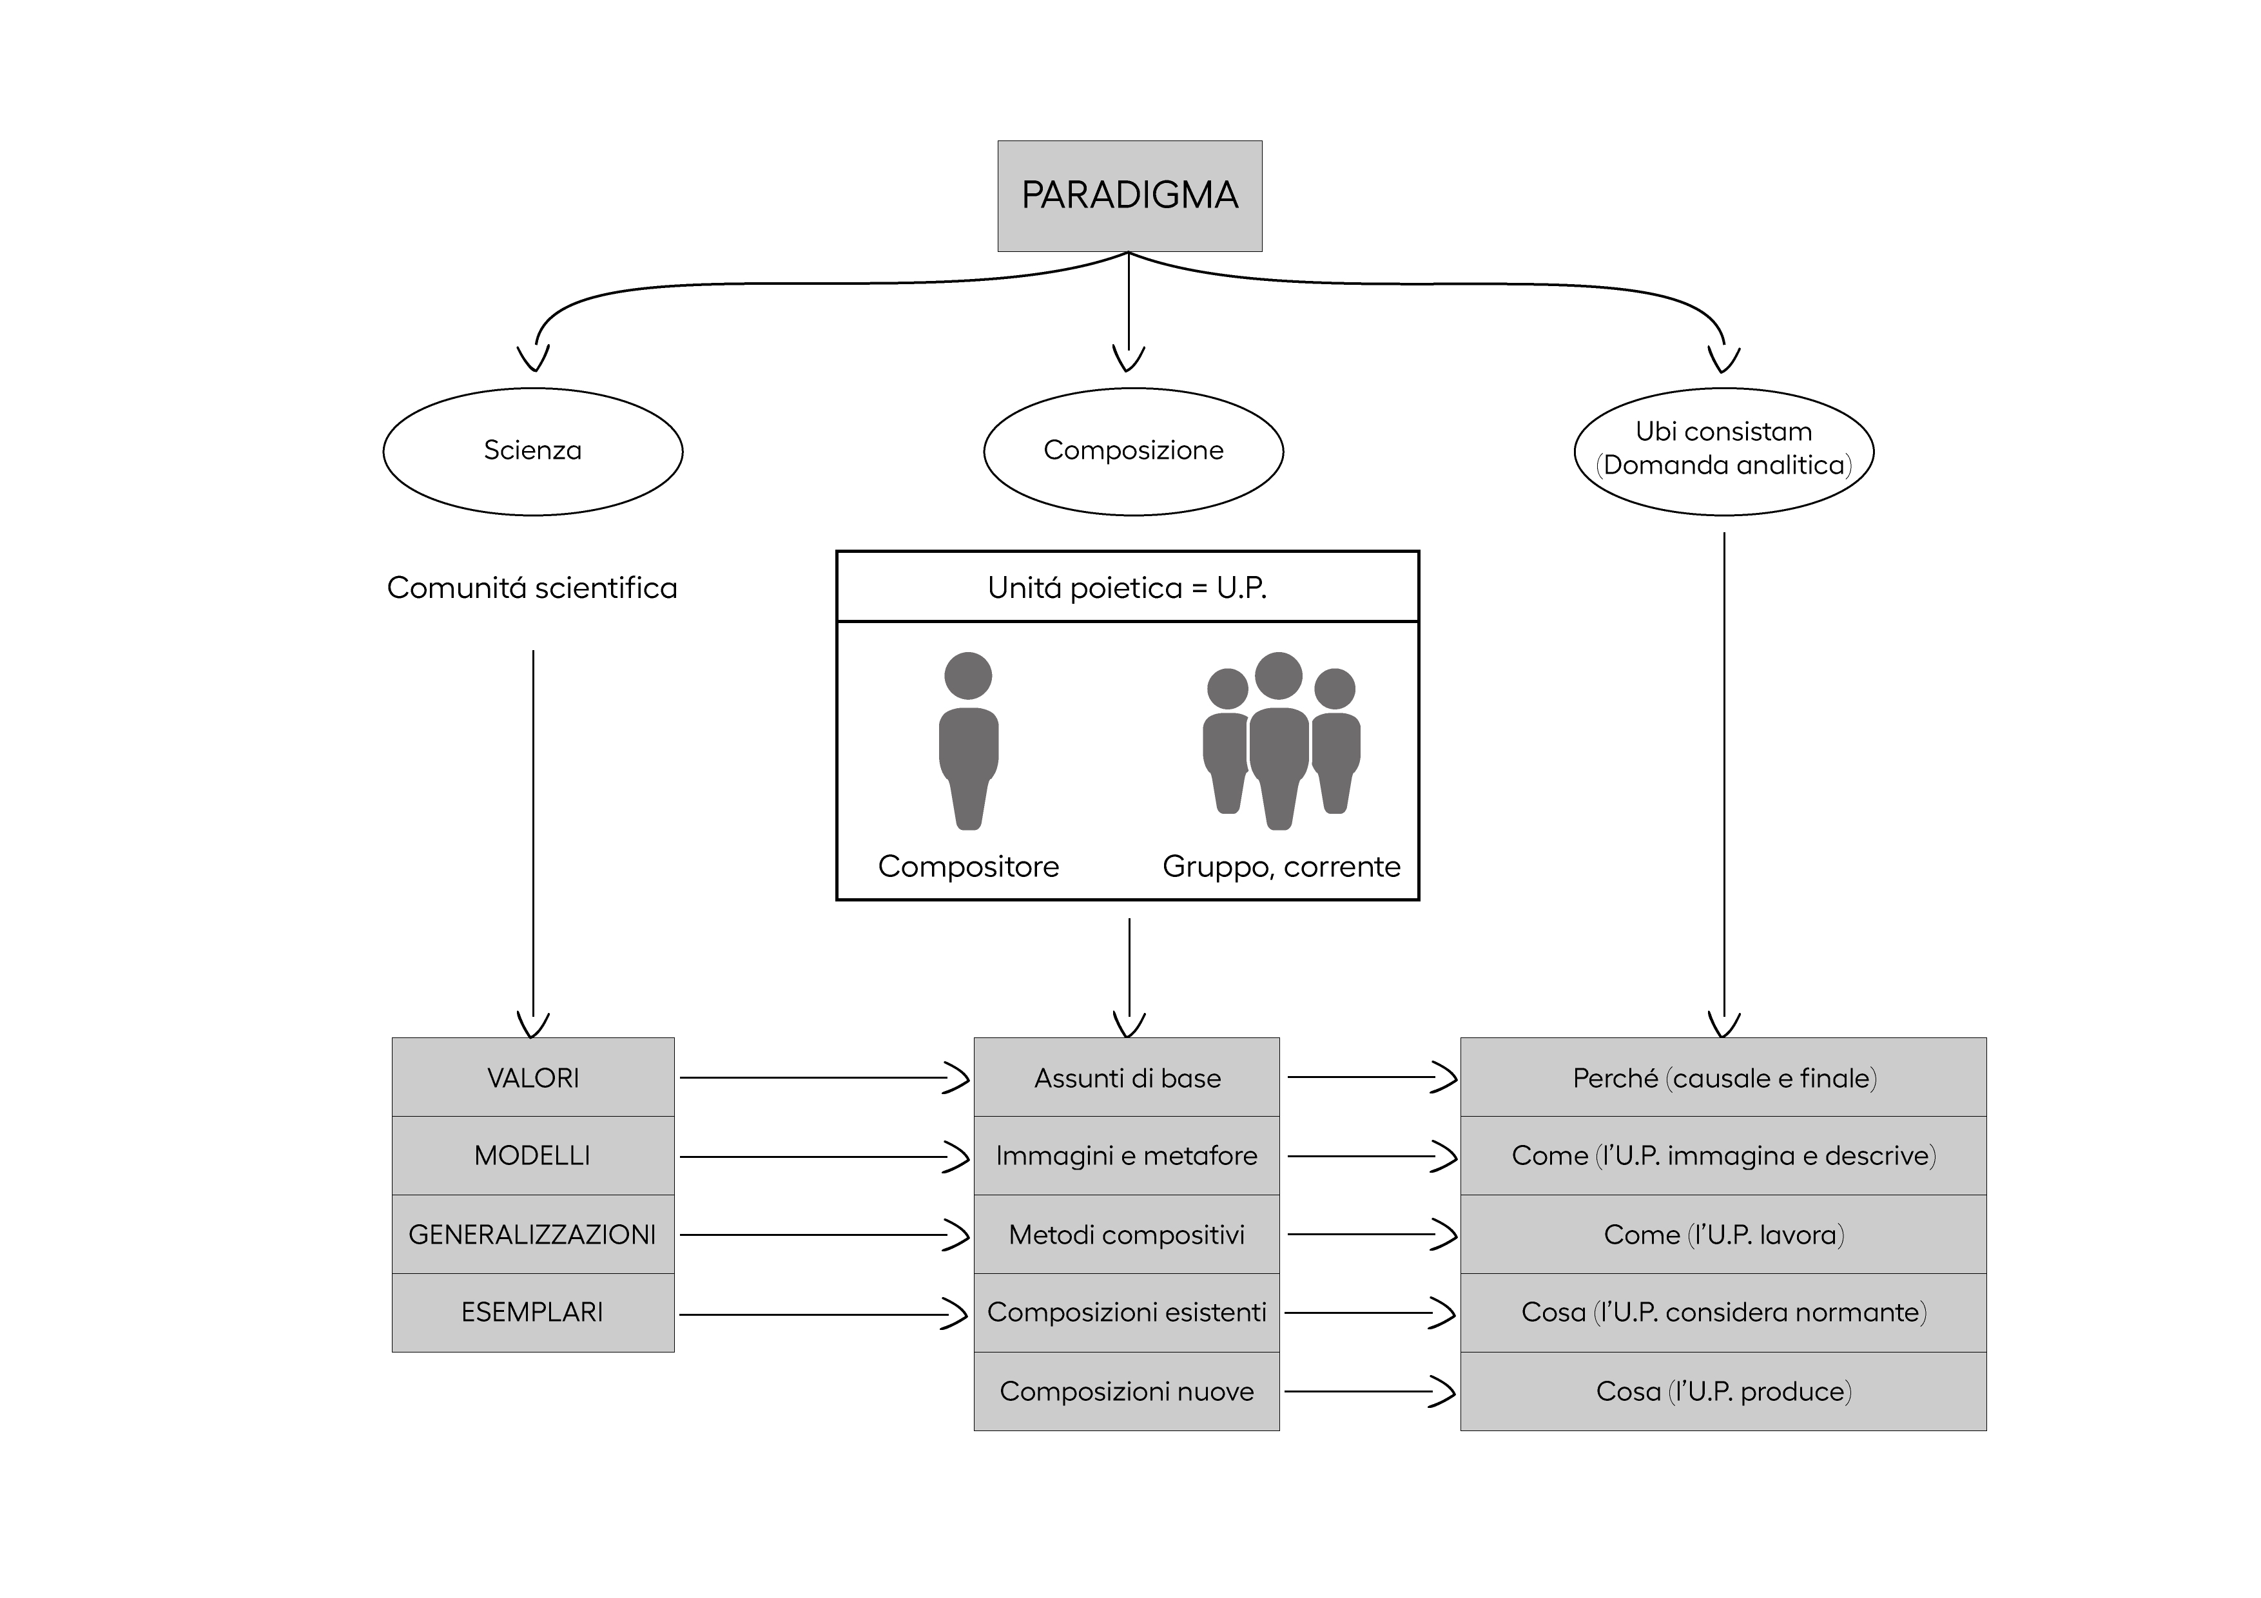
1.4. Esemplari

Cosa l'U.P. considera “normante”

Composizioni analizzate e discusse da Stockhausen nei suoi scritti, ritenute dal compositore significativi esempi di una particolare condotta, concezione o valore. Sono composizioni paradigmatiche, fondamentali per stabilire il suo magistero compositivo.

- Anton Webern, Concerto op.24
- Anton Webern, Quartetto op. 28
- Béla Bartók, Sonata per due pianoforti e percussioni
- Claude Debussy, Jeux
- Pierre Boulez, Le marteau sans maitre
- Luigi Nono, Il canto sospeso

Le fonti del pensiero di Stockhausen

Stockhausen, Karlheinz. 163. Texte zur elektronischen und instrumentalen Musik: Band 1, Aufsätze 1952-1962 zur Theorie des Komponierens. Cologne: M. DuMont Schauberg.

____. 1964. Texte zu eigenen Werken, zur Kunst Anderer, Aktuelles, Band 2: Aufsätze 1952-1962 zur musikalischen Praxis. Cologne: M. DuMont Schauberg.

____. 1971. Texte zur Musik 1963-1970, Band 3: Einführungen und Projekte, Kurse, Sendungen, Standpunkte, Nebennoten. Cologne: M. DuMont Schauberg.

____. 1978. Texte zur Musik 1970-1977, Band 4: Werk-Einführung, elektronische Musik, Weltmusik, Vorschläge und Standpunkte, zum Werk Anderer. Cologne: M. DuMont Schauberg.

____. 1982. “Donnerstang aus Licht. Michaels Jugend.” In Stockhausen in Den Haag: Documentatie Van Het Karlheinz Stockhausen Project in Het Koninklijk Conservatorium Te Den Haag, 27 Oktober Tot en Met 1 December 1982, ed Frits Weiland. Zeist: Vonk Uitgevers.

____. 1989a. Texte zur Musik 1977-1984, Band 5: Komposition. Cologne: M. DuMont Schauberg.

____. 1989b. Texte zur Musik 1977-1984, Band 6: Interpretation. Cologne: M. DuMont Schauberg.

1.5. Valori

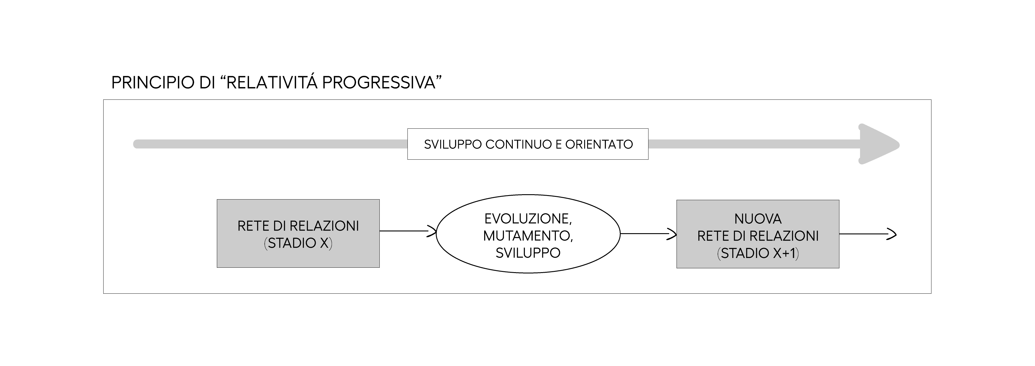
Quali sono gli assunti di base di Stockhausen, cioè i valori del suo paradigma:

Idea che la musica abbia uno sviluppo continuo e orientato: esiste la musica del passato, esiste quella del presente, esiste quella del futuro e il compositore non può fare altro che muoversi verso di essa, lasciandosi alle spalle un certo stadio, sia a livello di comunità che a livello di individuo, e attraverso mutamenti, sviluppi, fratture, dà luogo a una nuova rete di relazioni dando vita allo stadio x+1.

La cosa importante è che nella vita di un compositore o in quella di una civiltà, il paradigma musicale vigente subisca delle fratture che portino da una vecchia a una nuova rete di relazioni, e quindi sostanzialmente da uno stadio precedente a quello successivo.

Se pensiamo a quanto abbiamo già iniziato ad accennare sulla post-modernità e sulla sua tendenza all'eterna compresenza del passato e a una sostanziale assenza di visione del futuro, ci fa capire quanto Stockhausen sia distante da noi e quanto sia oggi importante capire il suo punto di vista.

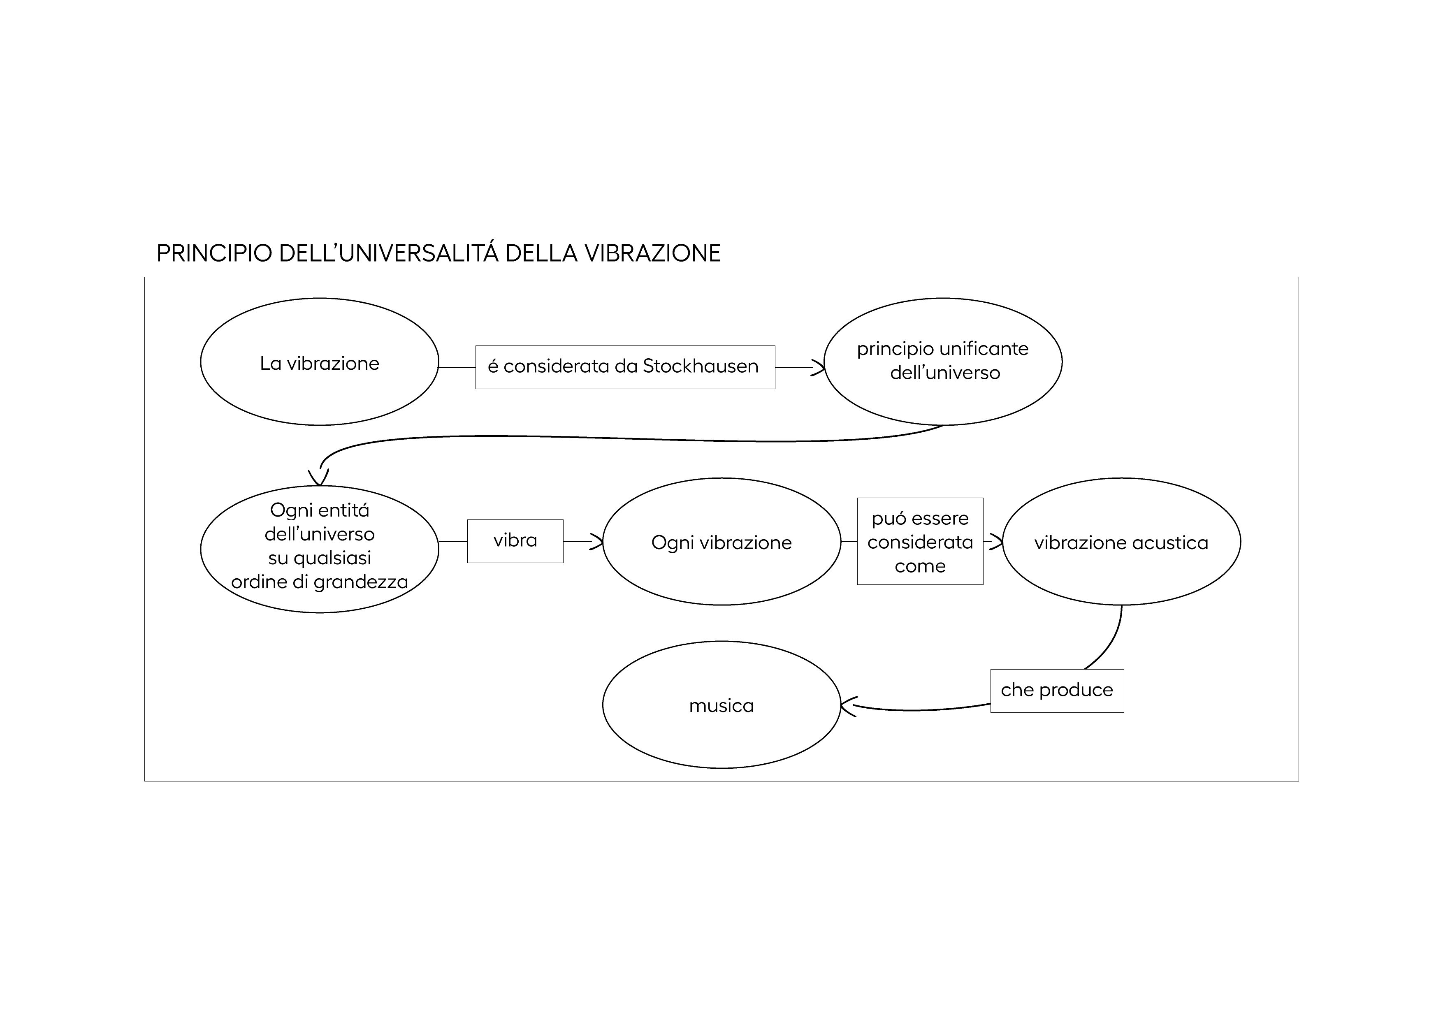
Un altro principio universalità della vibrazione. Qui entriamo in un dominio molto immaginifico, quasi poetico. La vibrazione é considerata da Stockhausen un principio unificante dell'universo, tutto l'universo vibra. Ogni entità dell'universo vibra con qualsiasi ordine di grandezza, che va dall'infinitamente piccolo all'infinitamente grande. Ogni vibrazione può essere considerata come una vibrazione acustica. Ogni vibrazione acustica produce musica. Quindi sostanzialmente la musica é un riflesso dell'universo.

Ci sono degli assunti, cioè delle basi, del pensiero di Stockhausen che sono evidentemente filosofico religiose e in particolare si parla di sincretismo religioso e filosofico. Sincretismo, di cui Stimmung è sicuramente il simbolo, vuol dire l'assunzione, la fusione e la rielaborazione in vista di un nuovo assetto di credenze di credo religiosi e convinzioni metafisiche preesistenti. Il tutto avviene per Stockhausen sotto il segno dell'induismo, anche grazie agli insegnamenti non diretti di un grande mistico indiano Sri Aurobindo.

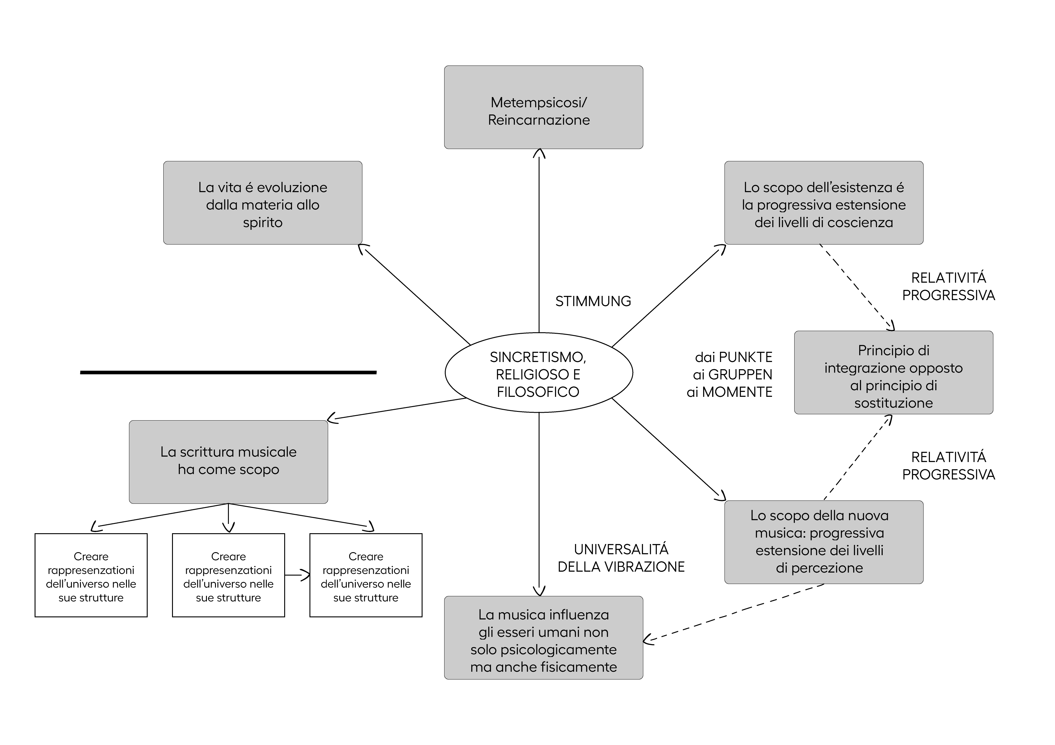

1.6. Modelli

1.6.1. Vibrazione come movimento universale

Ricordiamoci che Stockhausen è fondamentalmente un mistico, parla di "respiro di Dio". La vibrazione è qualcosa che può essere:
- Periodica: espressa in termini di frequenza e ampiezza.
- Aperiodica: espressa in termini di probabilità.
Tutto questo ha a che vedere con la teoria dei punti e dei gruppi e soprattutto nel modo di trattarli, perché a seconda che ci si riferisca a un ambito concettuale determinabile e quindi che fa parte di quest'area dell'onda periodica, oppure che ci si riferisca a un ambito non determinabile ma probabile, quindi sostanzialmente statistica contro determinismo, ci sono due modi di operare completamente diversi e a volte antagonisti, a volte integrati nel modo di trattare appunto i punti e i gruppi.
La scala di questa vibrazione è variabile, nel senso che ciò che vibra può essere l'intero universo oppure una particella subatomica. Quello che è importante è che se tutto vibra e la qualità della vibrazione è unica questo significa che il macrocosmo può essere riprodotto dal microcosmo, oppure il microcosmo può riflettersi nel macrocosmo a scale differenti sulla base dell'esistenza di proporzioni. Se in sé le grandezze possono essere diverse, le proporzioni possono essere identiche. Questo permette di estendere le proporzioni a scale e parametri diversi.
Questo significa che se io opero seguendo una certa proporzione a livello di microforma, se seguo la stessa proporzione a livello della macroforma è una cosa che ha senso, permettendo al micro ambito di riflettersi nel macro. Questo principio sta alla base dell'idea di Stockhausen. Questo gli permette di applicare la stessa serie a parametriche e scelte che sono su scale diverse.
Tutto questo presuppone che le proporzioni siano riconoscibili e che abbiano un'identità che si offre alla percezione e che sia riconoscibile a tutti i livelli. Si tratta di una condizione ideale di quella che Stockhausen chiama percezione estesa.
Questa scalabilità di proporzioni fa si che l'esistenza di uno spesso principio a livelli diversi conferisca alla composizione un'unità, una coerenza e per questo si parla di livelli strutturali unificati. I livelli della scrittura strutturale devo essere legati tra sé da una qualche forma di DNA numerico proporzionale quantitativo che li renda coerenti gli uni con gli altri.

1.6.2. Continuum
Concetto un po complesso perché in realtà è un termine usato da molti compositori con significati diversi. La definizione più coerente e filosoficamente più convincente ci è data da Trevor Wishart nei tardi anni '90 in un'opera che si intitola "Sonic Art". Concetto che rappresenta una metafora della contrapposizione tra quantità discretizzate e possibilità infinite. Nel continuum si drammatizza la scelta, c'è lo stupore di individuare uno stato, una condizione istantanea e individuale all'interno di infinite combinazioni possibili. Ogni entità, che sia un punto, un gruppo, una composizione, tutte le composizioni di un autore nella sua vita, tutta la musica esistente, può essere vista come se fosse un grumo di realtà su un punto di un continuum.
Ogni continuum è una gradazione infinita tra due punti estremi. Ogni punto, gruppo o entità possono essere considerati come il punto di intersezione di innumerevoli continua.
L'entità si colloca al punto di convergenza, di confluenza e di intersezione di quantità diverse come il timbro, la durata, l'emissione, insomma tutte le caratteristiche che possono essere descritte di un punto, un gruppo o una composizione.

1.6.3. Spirale
Una volta che un sistema di scrittura viene realizzato pienamente, se non viene trasceso o superato diventa un sistema opprimente, chiuso.
La necessità di ogni volta trascendere ci da l'idea di movimento circolare, in cui ci ritroviamo sempre allo stesso punto.
Questo trascendere significa integrare ciò che già esiste in una realtà nuova e più estesa, questo stesso principio governa quell'estensione della percezione che secondo Stockhausen è la ragion d'essere del fare musica, del fare arte e dell'esistenza umana e chiaramente questo significa che l'evoluzione è continua, quindi benché il movimento di ricerca, individuazione, sublimazione dei metodi e delle pratiche esistenti sia circolare, cioè ritorna sempre un punto di partenza in cui bisogna sempre ricominciare da capo, il fatto che tutto questo però integri progressivamente il già visto in una dimensione nuova in cui questo già sperimentato assume significati nuovi, per esempio il fatto che la singola serie non rappresenti più l'altezza di un suono ma rappresenti un gruppo di note, è un esempio di come questa circolarità sia anche un integrare e sviluppare le proprietà di un determinato concetto.
Quindi ciò che ad un certo livello della spirale potrebbe essere la nota, in un altro livello della spirale diventa il gruppo e magari ad un livello ancor superiore diventa una regione geografica di una formula, cioè di quella arci partitura che genera poi la composizione in quei pezzi che sono fatti con il metodo della formula.
Si realizza nel concetto di spirale la relatività progressiva, cioè il fatto che ogni cosa è connessa alla precedente ma in un modo che tende ad integrare progressivamente e non semplicemente sostituendo i metodi precedenti.
C'è poi un processo di integrazione dialettica che è connaturato a questa relatività progressiva. Integrazione dialettica significa sostanzialmente che ogni proprietà, procedura, concetto che fa parte di un dato momento della scrittura di Stockhausen entra in qualche modo in crisi per poi essere riassunto nell'operatività del compositore in una forma di sintesi nuova. Quindi quest'idea di sintesi è legata all'idea di dialettica.
Qui cominciamo a capire per la prima volta che forse il paradigma di Stockhausen non è altro che una sequenza di paradigmi e di rivoluzioni scientifiche. Non butta via quello che c'era nel passato, ma lo rilegge integrandolo, conservando ciò che c'era di utilizzabile.
Questo comporta un'estensione dell'orizzonte di ricerca. Nel momento in cui il lavoro seriale diventa tecnica acquisita, passa in qualche modo nelle retrovie del mio operare, mentre nell'avanguardia del mio operare rientrano cose nuove, orizzonti diversi. Un po come ciò che si affaccia al nostro orizzonte per la prima volta è sconosciuto e tutto da esplorare, ma man mano che entriamo dentro questo spazio ci diviene familiare, mentre all'orizzonte si affacciano nuove possibilità, il tutto con il movimento a spirale che è circolare e progressivo allo stesso tempo.
Il diametro della spirale di Stockhausen, almeno fino a Mantra, si estende progressivamente.

1.6.4. Galassia
La metafora utilizzata da Stockhausen che ha sicuramente più conseguenze, che descrive più aspetti della sua scrittura in maniera efficace.
L'idea che le note siano stelle di una galassia è una felice metafora poetica di Herbert Eimert a proposito della musica di Oliver Messiaen. È proprio dalla sua metafora che Stockhausen ammette di aver preso quest'idea della stella.
Stockhausen in uno scritto definisce Eimert un po velenosamente un critico musicale, quando in realtà è un compositore.
Ma la galassia è qualcosa di più complesso. Diciamo che al di sotto dell'universo è l'unità più grande in cui possiamo organizzare il nostro universo, ma soprattutto in quanto metafora è portatrice di caratteristiche che sono in tutto e per tutto estensibili al modo di lavorare di Stockhausen.
Chiariamo perché una metafora è così importante. Essa riesce a tradurre, a incapsulare, una quantità di implicazioni e caratteristiche che dette una per una sarebbero molto pesanti.
Vediamo quali sono le caratteristiche della galassia:
- Sistema di interrelazioni: in cui tutto a diversi livelli di estensione, di grandezza, è interrelato da una qualche forma di correlazione qualitativa o numerica.

- Continuum globale/locale: nella galassia esiste la stella, intorno alla stessa esiste il sistema solare, nel sistema solare ci sono i pianeti, intorno ai pianeti ci sono i satelliti. La cosa importante è che non si può dire che il satellite fa parte o del sistema del singolo pianeta, oppure del sistema solare: è tutto un continuum, concettualmente e materialmente.

- Sistema di sistemi: su scale diverse produce dinamiche simili.

- Organismo gerarchizzato: al centro della galassia c'è il buco nero, gruppi di stelle, le stelle hanno intorno a sé gruppi di pianeti e così via. Tutto questo ha come conseguenza una gerarchia di appartenenze, nel senso che la Luna fa sicuramente parte della Via Lattea ma fa più parte del sistema solare e fa ancora più parte del sistema Terra. Per cui diciamo che c'è una differenziazione di livelli di appartenenza e di identificabilità.

- Metafora del centro e dell'orbita: tutti i sistemi di una galassia a partire dalla galassia stessa sono dotati di un centro e di materiale organizzato orbitante. Tutto questo si riversa sia nella teoria dei gruppi sia nella formula, che abbiamo detto di avere qualcosa di geografico in sé (dimensione locale o globale). Per esempio il fatto che all'interno di un gruppo possa esserci un centro che organizza un un campo armonico che attrae gli eventi sonori secondari.

Il fatto che esista una continuità tra locale e globale tra gruppi, il fatto che quest'ultimi possano ereditare caratteristiche da un gruppo all'altro sul piano sintattico.
Queste caratteristiche sono proprie di tutte quelle composizioni che seguono il sistema dei gruppi e quello della formula, oppure all'interno di un singolo momente possono sussistere tutte queste caratteristiche. Chiaramente la differenza tra un gruppo ed un moment sussiste nel fatto che non esiste una relazione sintattica o genetica o di derivazione di qualsiasi tipo tra un momento e l'altro.
Il momento è la risposta di Stockhausen all'esigenza di liberarsi dalla schiavitù del tempo.

Tutto questo ci è fondamentale per comprendere il mondo immaginario in cui si muove Stockhausen, che è un immaginario cosmico, metafisico, mistico. Queste metafore funzionano molto bene per spiegare certe ambizioni di Stockhausen rispetto alla sua musica.

1.7. Generalizzazioni: principi operativi

Generalizzazioni e metodi di lavoro sono quei termini che utilizziamo per indicare quella fase di acquisizione all'interno di un paradigma. Nel mondo scientifico esse sono le formule, nella composizione diventano complesse.

1.7.1. Metodi nella tradizione

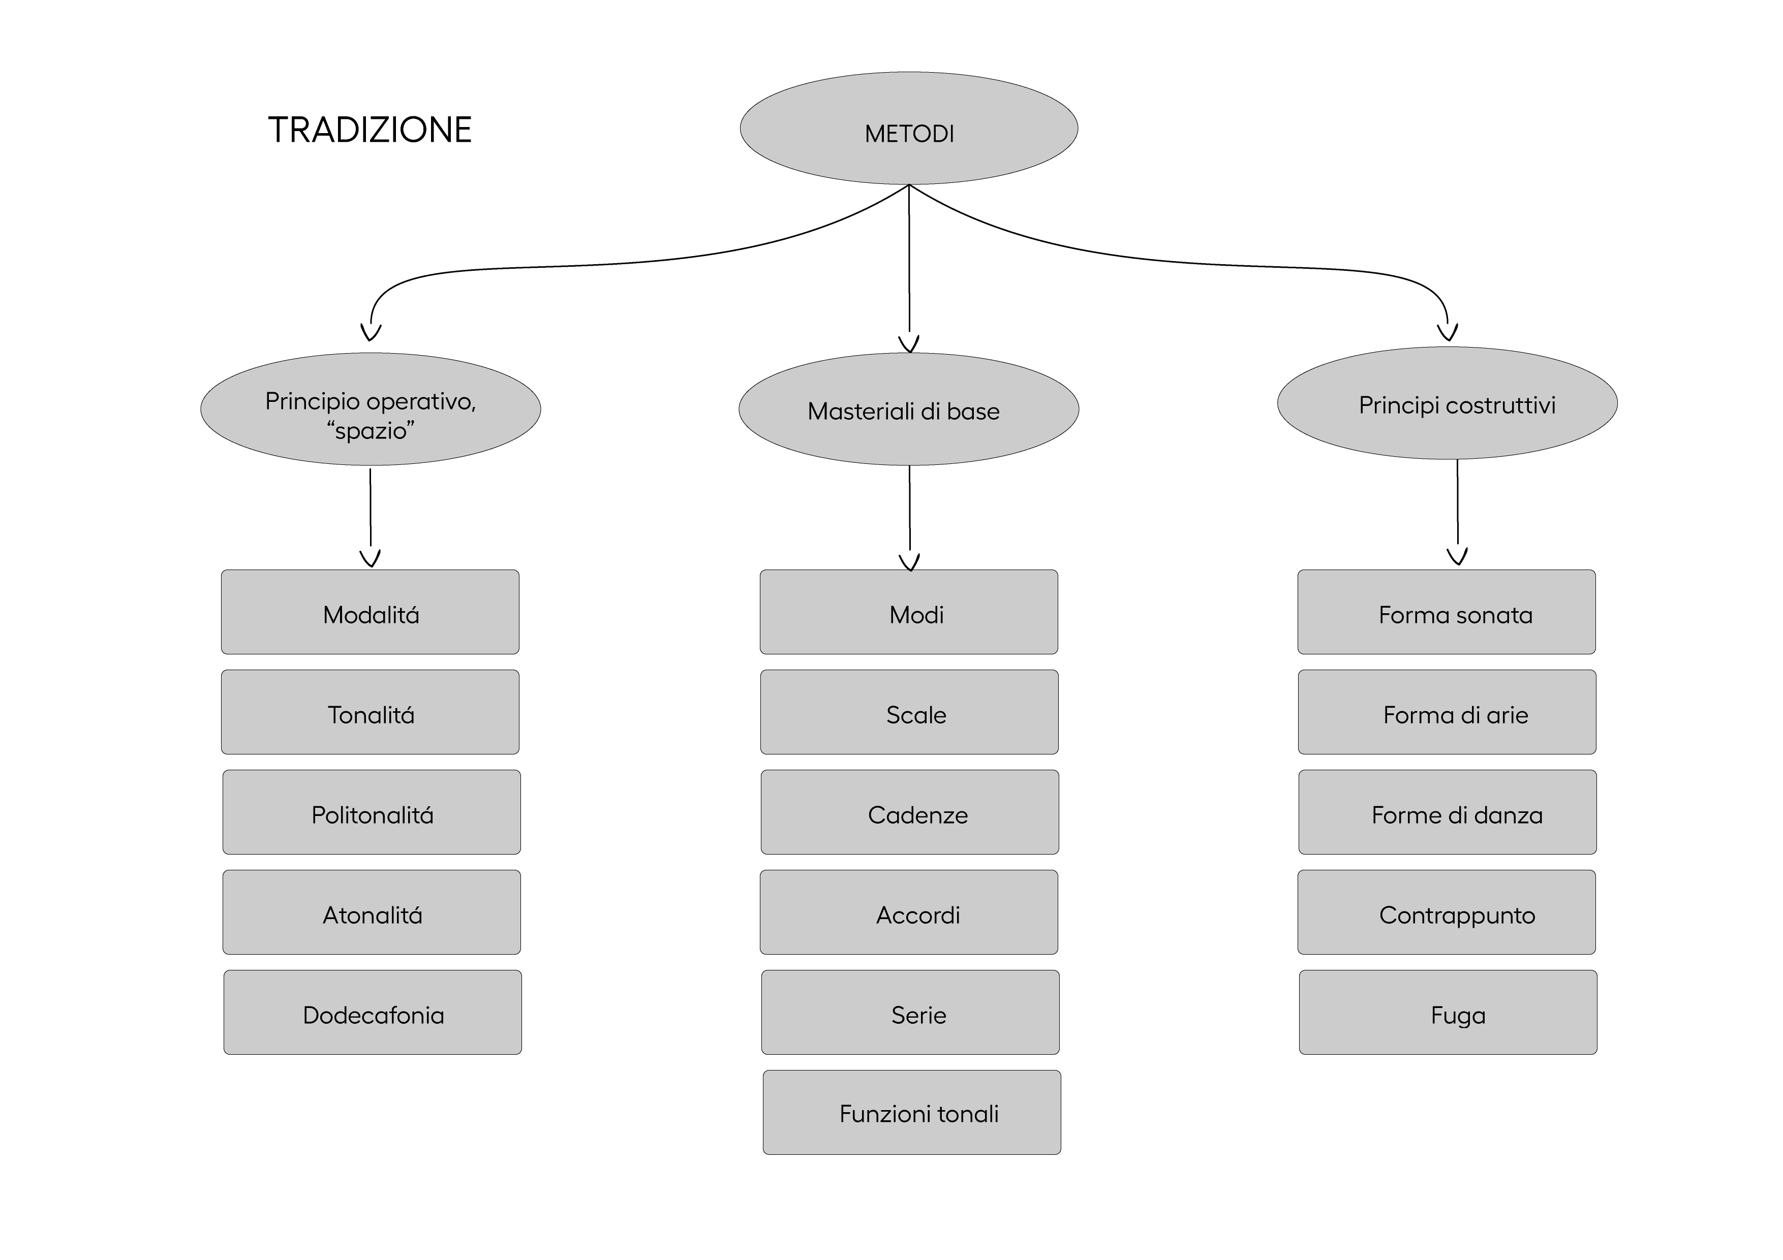

I metodi per come la musica viene concepita dalla seconda metà del Novecento ad oggi prevede dei:

Principi operativi:
È lo spazio concettuale all'interno del quale la musica si muove. Con esso intendiamo lo spazio nodale (qualcosa di molto ampio).

Materiali di base:
Tutti quelli definito come i semilavorati ovvero elementi precomposti di cui la musica tradizionale si serve per esprimere i suoi enunciati (esemplari).

Principi costruttivi:
Essi sono le varie forme, ovvero tutto ciò che è principio organizzativo formale, come:

1.7.2. Metodi in Stockhausen

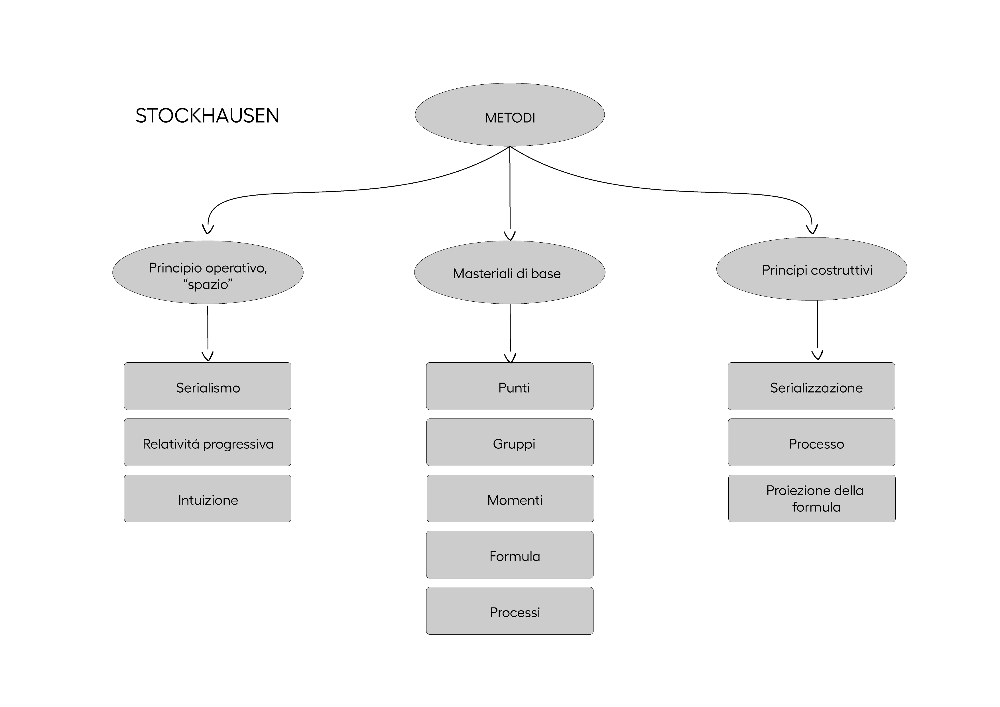
In Stockhausen è operante un principio dialettico ed un cambio di prospettiva, infatti ciò che in un momento è il fine diviene in una seconda fase un mezzo e uno strumento (vedi Punkte, Gruppen e Momente).

1.7.3. Principi operativi di Stockhausen

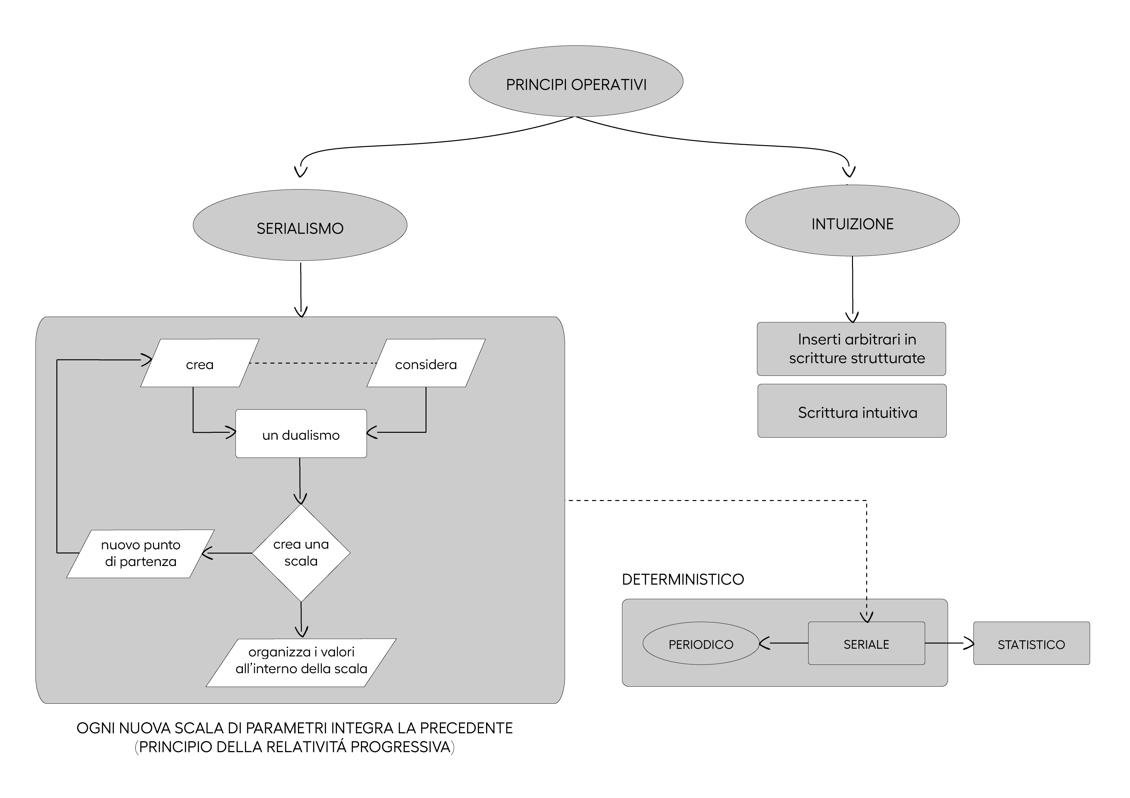
Essi sono:
- serialismo
- intuizione

Intuizione
Fa capo agli inserti arbitrari (momenti carnevaleschi, ovvero sospensione e sovvertimento delle regole). Nel mondo stockhauseniano, spiritualista ed esoterico, lontano dalla storia, dalla politica e dall'impegno sociale, mondo lontano dalla contingenza, mira alla condivisione dei saperi mondo; intuizione che serve come momento di totale libertà inventiva (momenti carnevaleschi); musica intuitiva (con partiture verbali, partiture non giustificate da alcun principio operativo). Idea dell'intuizione come principio creativo.

Serialismo
È un principio per cui il compositore crea o prende in considerazione un dualismo, cioè una polarità, due condizioni possibili di una determinata cosa; e dunque si crea una tensione polare (esempio del Gesang der Jüngelinge, dualismo massima e minima intelligibilità del testo, ovvero parametro che non ha nulla a che vedere con i parametri tradizionali della musica), dopo aver creato il dualismo, il compositore crea una scala con questo dualismo. Da un lato l'algoritmo arriva alla conclusione organizzando con una scala, oppure la scala diventa il punto di partenza per un nuovo dualismo, che viene ulteriormente sottoposto a processo di scale; questo meccanismo circolare è quello che noi chiamiamo serialismo, e di cui la serializzazione è soltanto un esito finale, solo una pratica operativa conseguente a questo che è uno spazio creativo. Il serialismo e la serializzazione sono la risposta che Stockhausen da a un problema di fondo che è il creare uno spazio intermedio, tra la totale prevedibilità e regolarità degli eventi (segnale periodico) e dall'altro canto vi è il mondo statistico del totalmente imprevedibile quando la statistica regna incontrastata. Nel mezzo c'è una quantità di gradi intermedi che possiamo simulare.
Esempio: differenza tra riprodurre i suoni di una scala e di una serie prodotta con numeri casuali. Uno stato periodico ed uno statistico. E dunque tutti gli elementi intermedi che sono composti e che si collocano a metà, attraverso una serie di gradi che possono solo essere simulati, e dunque una serializzazione che sta a metà tra il caos e lo statistico.
Esempio di ciò lo abbiamo ascoltato in Gesang der Jüngelinge, nella trattazione approfondita della condizione intermedia della serializzazione che si individua nell'analisi di Decroupet del Gesang der Jüngelinge di Stockhausen.

1.7.4. Materiali di base (o di lavoro) di Stockhausen

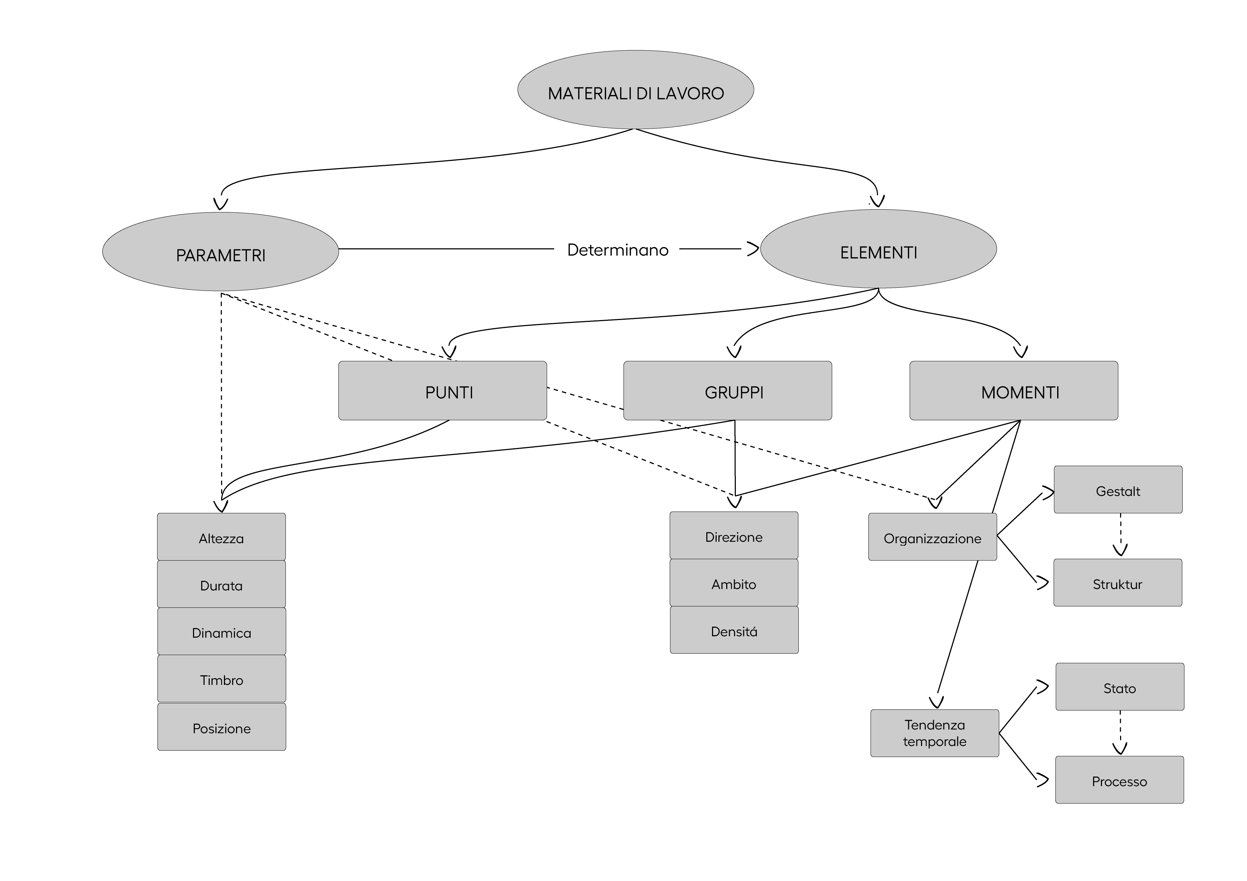

I materiali di lavoro sono:
- i parametri, ovvero delle caratteristiche che di per se da sole non suonano, ma che accorpate in una struttura, danno luogo ad un elemento. Mettendo insieme un'altezza, una durata ed un timbro ed una posizione o collocazione e otteniamo un punto, ovvero un suono compiuto.
- gli elementi, ovvero i mattoni della costruzione musicale.

I parametri dei punti

altezza

durata

dinamica

timbro

posizione

I parametri dei gruppi

Tutti questi parametri possono essere sottoposti a ulteriori parametri di tipo statistico ovvero:
- la direzione, in che direzione tendono ad andare le altezze
- l'ambito
- la densità di questi parametri

Ad esempio le differenze tra densità di timbro di rumore bianco e sinusoide pura. Estremi che possono essere serializzati.

Se moltiplichiamo i parametri tipici dei punti (parametri tipici del suono), per i tre parametri statistici direzione, ambito e densità, otteniamo i gruppi.

I momenti

I momenti sussumono dentro di se punti e gruppi come mondo operativo, aggiungendo dei principi di organizzazione formale. Definiti da Alcedo Coenen:
- organizzazione
- tendenza temporale

Organizzazione

Riguarda l'assetto statico, ovvero il momento come si presenta nella sua forma intemporale, nella sua forma che si può cogliere tutta insieme, come se guardassimo la partitura con un unico colpo d'occhio.

Intesa come:
- Gestalt (profilo complessivo, che possiamo cogliere con unico sguardo)
- Struktur (cogliere elementi interni)

Tendenza temporale

Rappresenta eventuali possibili movimenti all'interno del momento. Anche se Stockhausen ci ha detto che nel momento non succede nulla. È dunque ciò che succede all'interno del momento. Nel momento non dovrebbe succedere nulla, ma trattandosi come qualcosa che deve muoversi nel tempo, finisce per avere un comportamento anche lui. Comportamento che va dal non succedere nulla all'applicarsi di un cambiamento o di un processo.

Ricordandosi che la parola processo è in Stockhausen molto ambigua, poiché presume sia una tendenza temporale all'interno del momento, sia un materiale di lavoro con cui Stockhausen procede come una forma di materiale, sia una forma operativa o principio operativo; ma che alla fine significa nell'immaginario stockhauseniano: come viene sviluppato il decorso musicale.

1.7.5. Processo
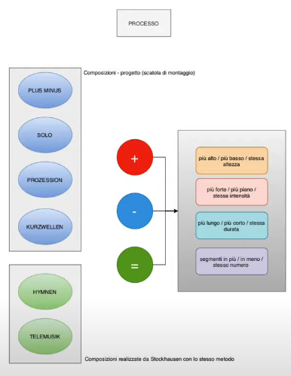

Riguarda alcune composizioni, (processo come focus sul materiale):
- Plus-Minus
- Solo
- Prozession
- Kurzwellen

Che sono processi non conclusi, in cui il compositore ci fornisce le regole e la scatola di montaggio, lasciando a noi (esecutori, compositori o direttori) il compito di finalizzare la partitura partendo dagli elementi. Fornendoci i materiali di input e l'algoritmo.
Altre due opere fatte con gli stessi criteri, ma già finalizzate dal compositore.
- Hymnen
- Telemusik

Esse sono i due unici esempi di musica concreta che Stockhausen abbia prodotto (escludendo l'Etude realizzato a Parigi).
Trattandosi di musica su nastro, non avrebbe alcun senso fornire delle regole di cui il compositore non può avere i materiali, e dunque Stockhausen procede alla finalizzazione del materiale.
Ad esempio Scambi di Pousseur, è una scatola di montaggio in cui ci fornisce materiali da montare.
Quando si parla di musica concreta si parla in modo lato, dato che vi è molta elaborazione e processamento dei segnali registrati.

1.8. Generalizzazioni: principi costruttivi

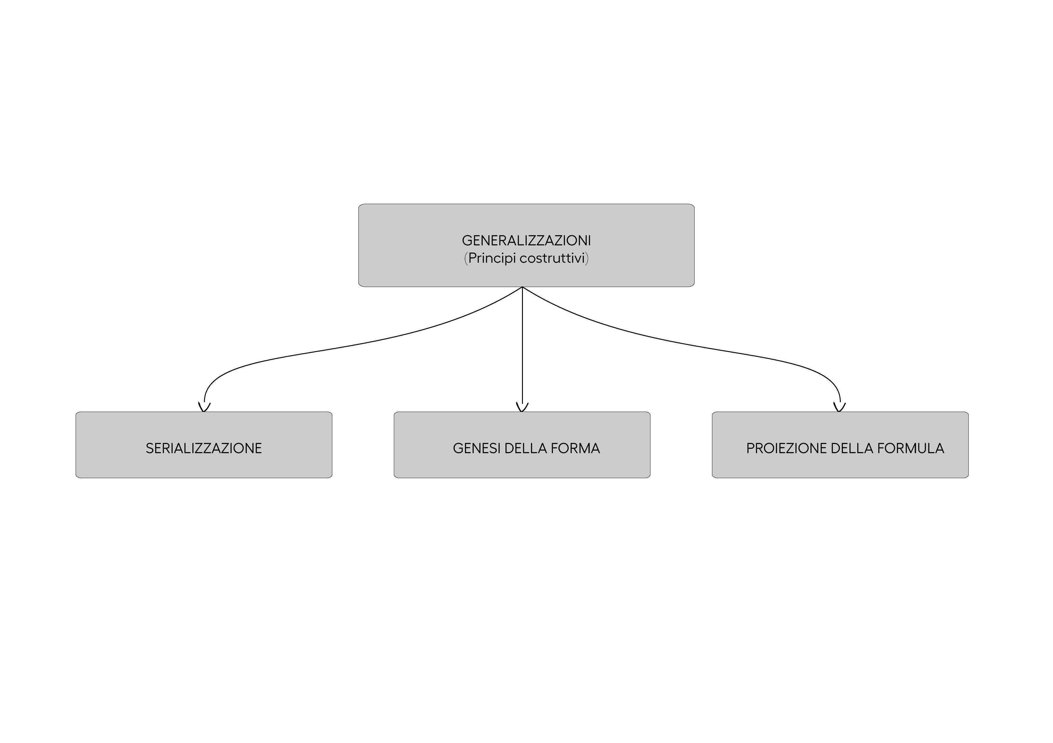

- serializzazione
- genesi della forma
- proiezione della formula

1.8.1. Serializzazione
Essa è un'operazione concreta laddove il serialismo diciamo che è un principio.

Il serialismo è l’idea che di qualsiasi elemento musicale può essere fissato un minimo e un massimo e all'interno di esso una scala (data una certa scala è possibile individuare certe grandezze in cui è possibile serializzare).

La serializzazione è invece quel processo di distribuzione dei gradi di questa gamma, che possono essere i parametri più strani come ad esempio: comprensibilità del testo, a molti altri.

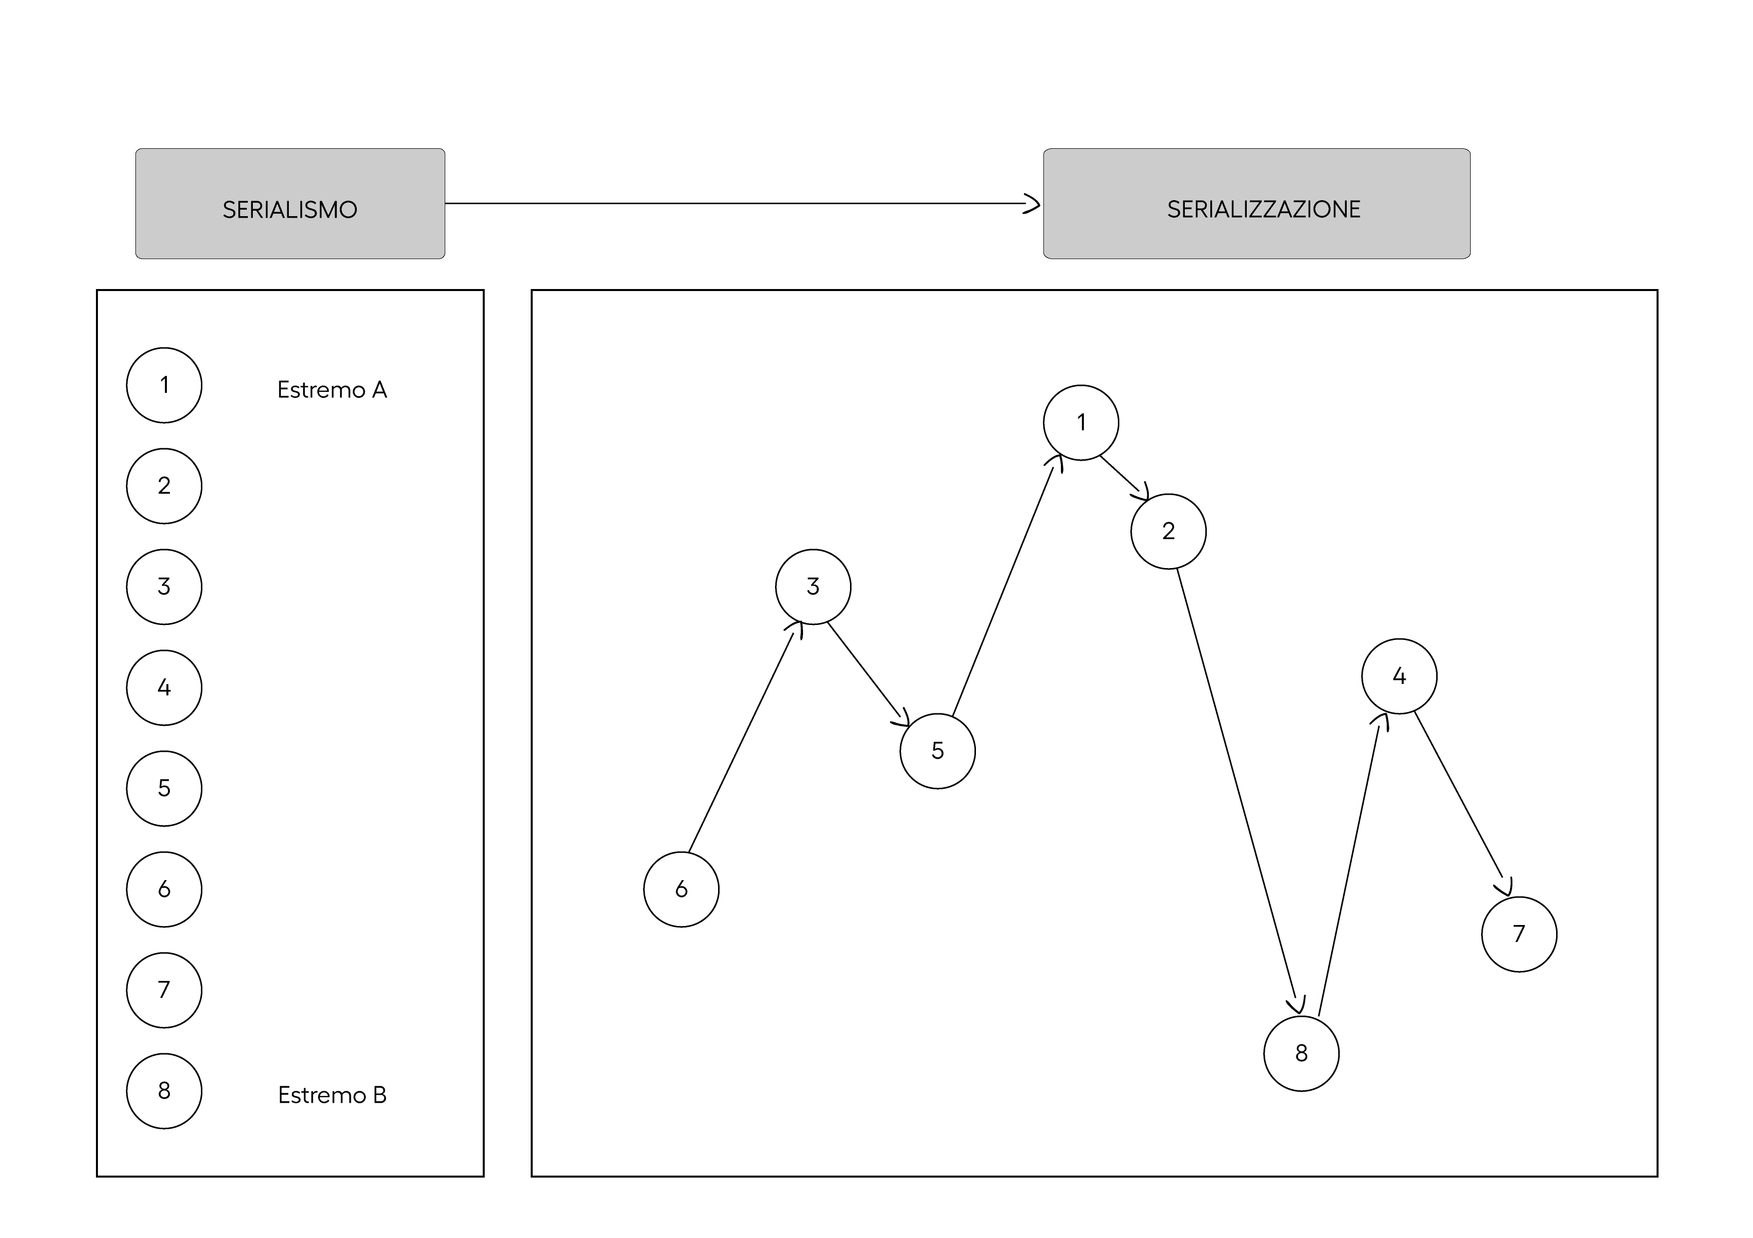
In questa immagine possiamo vedere quale sia la differenza concreta tra serialismo e serializzazione.

La serializzazione è la disposizione di questo materiale graduato in un enunciato, ed essa è una possibile disposizione di questi gradi. Ovviamente la serializzazione è un processo di simulazione (in un certo senso) dei gradi intermedi che sussistono tra la totale prevedibilità ed il totale ordine (per Stockhausen periodicità) ed il totale disordine statistico.

1.8.2. Genesi della forma

Questo è l'aspetto più problematico dei principi costruttivi di Stockhausen.
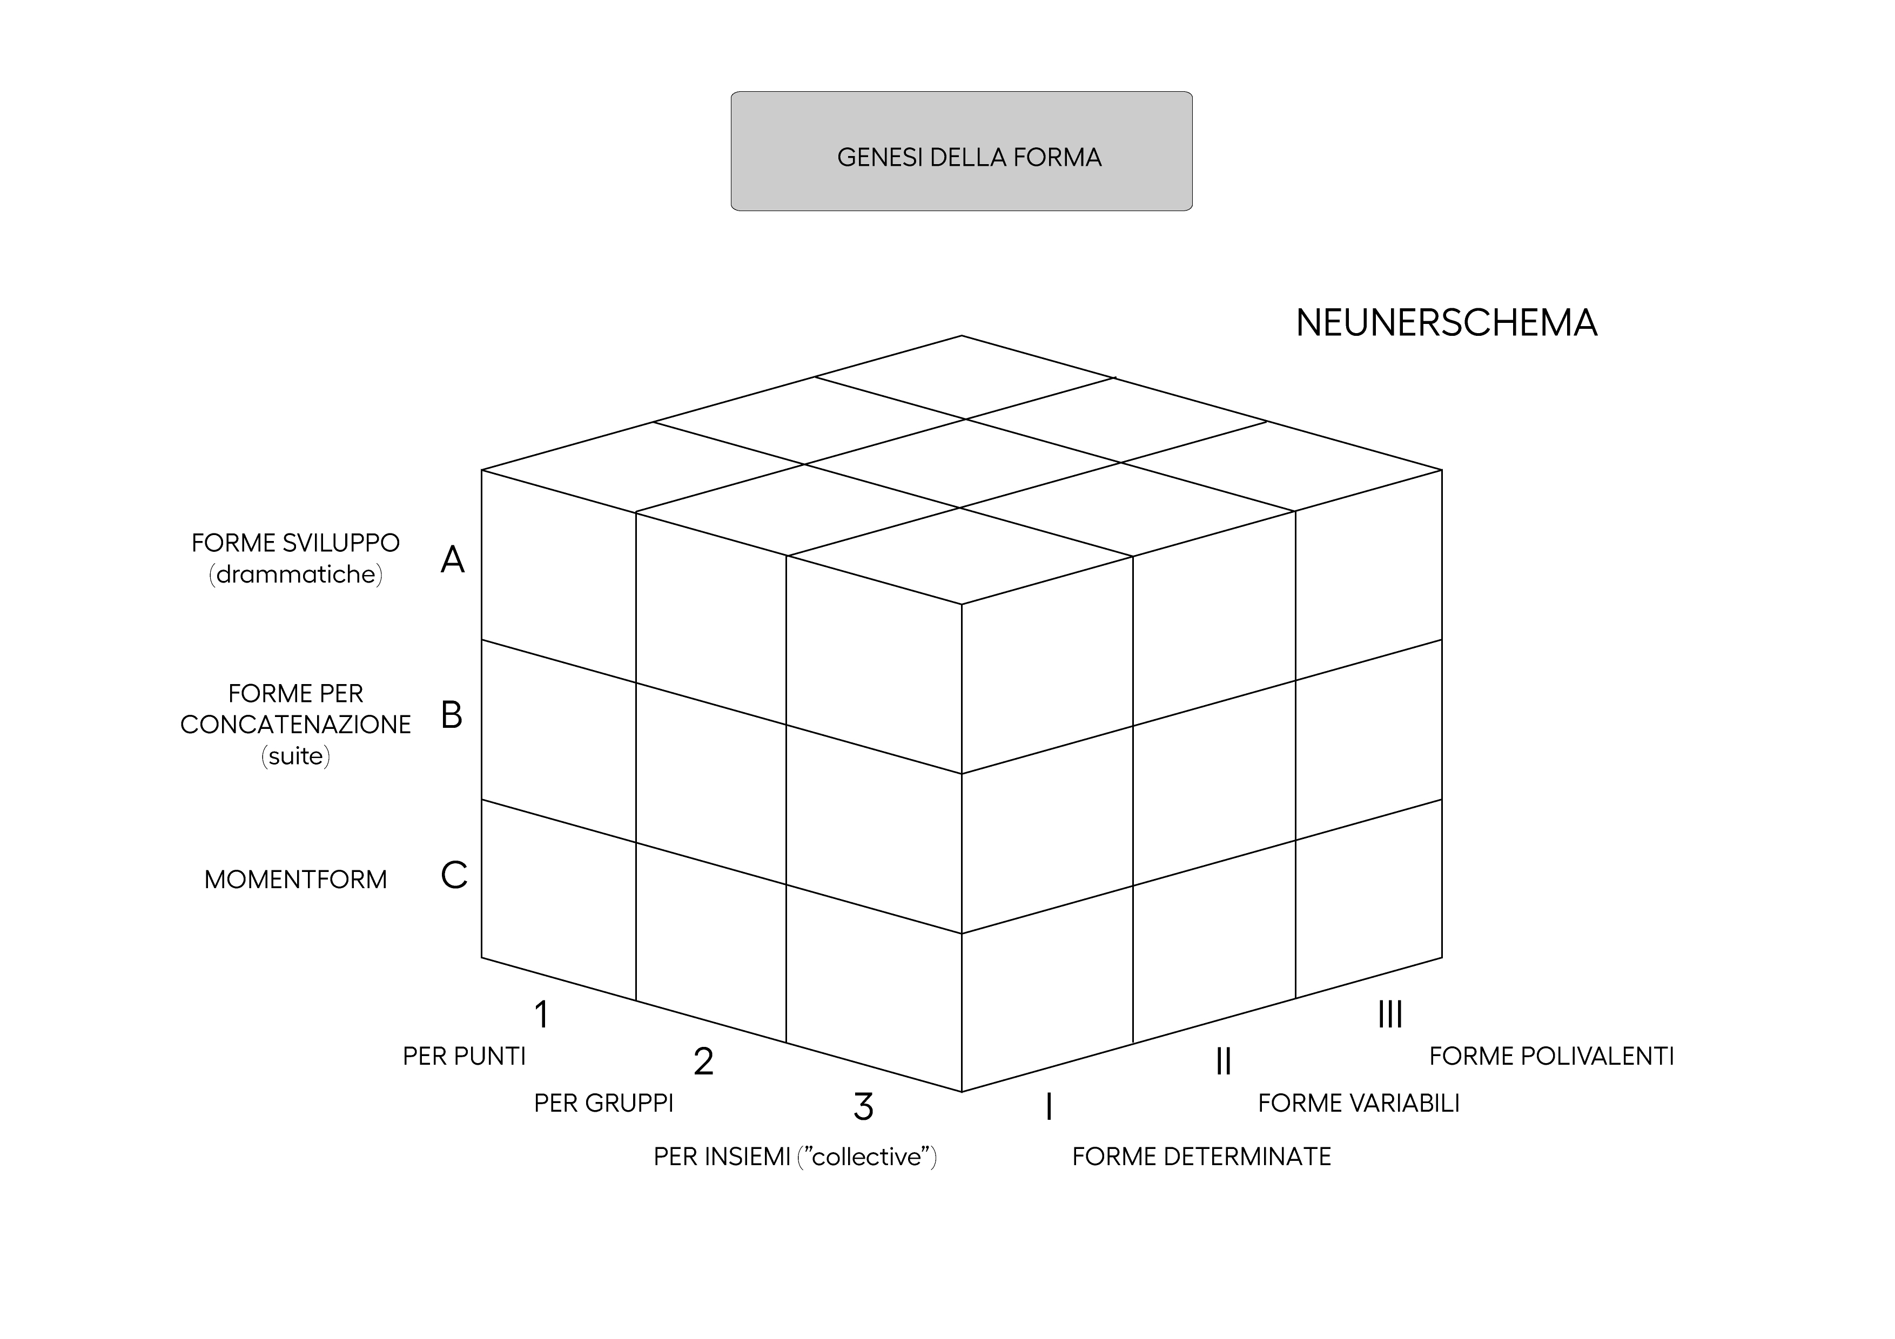
Il cubo rappresentato ci aiuta a capire cosa sia il neunerschema ovvero uno schema a 3x3x3 dimensioni che ci permette di combinare ognuno degli elementi all'interno di questi 3 sottogruppi con ciascuno degli altri, ed all'interno di queste tre terne possiamo definire quello che è lo schema specifico di ogni composizione che per Stockhausen deve avere una sua struttura unica.
La struttura unica da sostanza a quel carattere della musica di Stockhausen per cui ogni pezzo è un'idea compositiva completamente nuova, sia pure collocata in una regione dell'opera di Stockhausen caratterizzata da un procedimento di massima che è lo stesso. Ad esempio i pezzi scritti con al moment form sono tanti, pezzi scritti con la formula sono diversi, ma all'interno di queste grandi famiglie di brani i brani rappresentano sempre idee nuove.

Forme di sviluppo
Esse sono drammatiche (per esempio la forma sonata è un tipo di sviluppo, Stockhausen si inventa qualsiasi tipo di sviluppo drammatico laddove si presentano degli elementi che hanno delle evoluzione, come Plus-Minus).

Forme per concatenazione
Per Stockhausen ad esempio la suite è una forma per concatenazione, anche se ci risulta difficile capire bene cosa siano come le moment form. L'esempio delle suite viene fatto da Stockhausen in un articolo intitolato “Invenzione e scoperta” del 1963.

Moment form
Essa risulta sia tra i materiali che tra gli schemi formali. È difficile dunque nella pratica di Stockhausen capire la differenza concreta tra le forme per concatenazione e la moment form, ovvero: perché una moment form non può essere giudicata una forma per concatenazione?

Forse leggendo tra le righe di Stockhausen, si intende che le suite hanno in comune degli aspetti che caratterizzano un po' tutti i brani, la Suite Barocca è infatti caratterizzata da:
- forma bipartita
- omogeneità di tonalità, salvo incursioni nel maggiore o minore della stessa tonica
- vi è il presupposto della cristallizzazione della forma di danza
- ci sono dunque elementi unificanti che informano di se ognuno di questi pezzi

Nella moment form non c'è nulla di tutto ciò, ci sono tendenze statistiche all'interno di ogni Momente, ma tendenzialmente ogni Momente è a se stante. Ma i Momente possono essere di dimensioni e durate molto diverse, è questa classificazione risulta un po' a priori e di cui si fa fatica a capire quale sia il presupposto concreto, ovvero il presupposto storico, la concretizzazione storica di questa differenza tra forme di concatenazione e Moment form nel repertorio contemporaneo (qualcosa di un po' ambiguo).

Punti
Altra ambiguità riguarda il tipo di criterio seguito va per punti, gruppi e sottoinsiemi, sembra quasi che questi

Sottogruppi

Insiemi
Questi insiemi (definiti da Coenen come collective), parola tedesca collective, esempio di un collective, non è ne un gruppo ne un'aggregazione di punti, non ulteriormente scomponibile.
Anche qui sembra che la necessità di simmetria e perfetta corrispondenza in ogni punto di organizzazione sistematica, prevalga sulla effettiva realizzazione di opere ben definite.
Coenen parla di collective per la prima volta, e dunque anche qui prendiamo questa suddivisione con le pinze.

Le forme

Forme determinate
Partitura scritta tutta per intero.

Forme variabili
Forme in cui sono presenti elementi di casualità ed indeterminazione.

Forme polivalenti
Le forme polivalenti sono forme che scaturiscono da processi come in Plus-Minus, e qui vediamo realizzata quella differenza tra forme variabili e forme polivalenti, ovvero quella differenza che c'è tra forme aleatorie (Scambi di Poesseur o Plus-Minus di Stockhausen) e opere aperte. In forme variabili c'è un elemento di casualità, mentre le forme polivalenti si strutturano man mano che si procede con l'allestimento dell'opera ma con tutte forme prevedibili ed incluse nel materiale di base.

1.8.3. Proiezione della formula
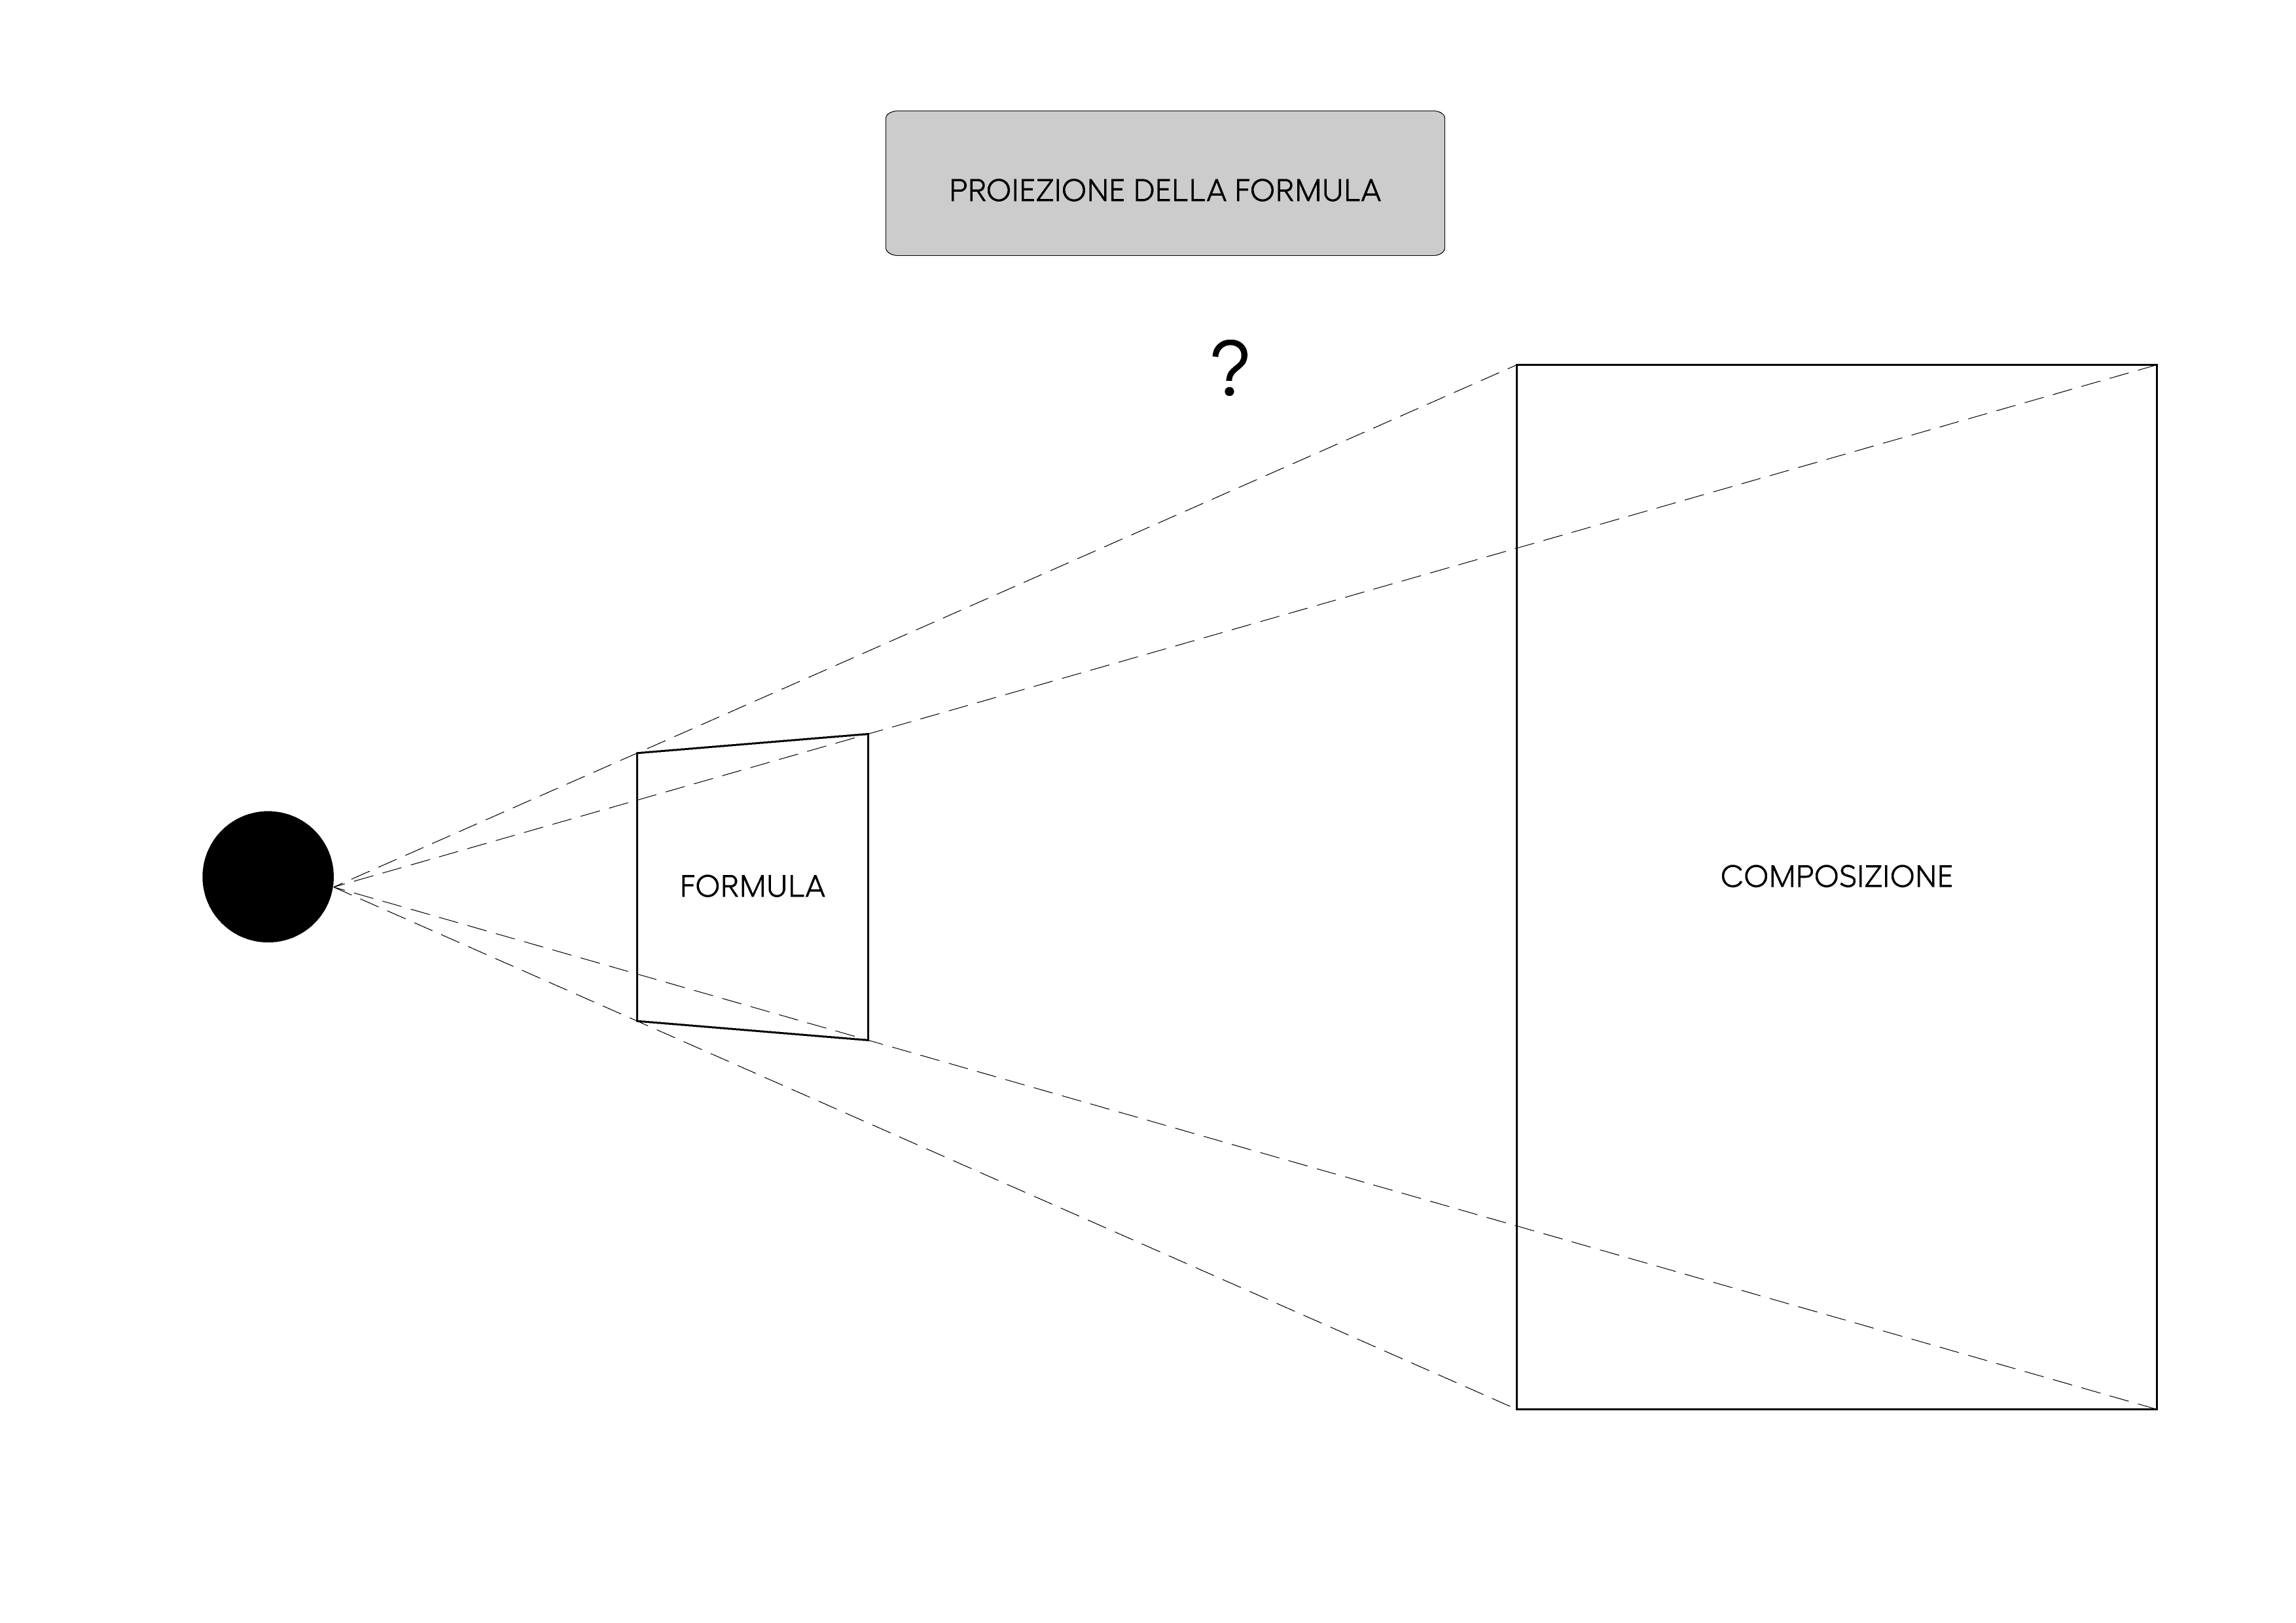
Essa è un qualche cosa di Stockhausen non ci da alcuna dimostrazione completa. Sappiamo che Mantra è scritto con una formula. Sappiamo che Licht, ovvero la grande opera di Stockhausen di cui Coenen ci riporta la formula, è basata su una formula. Ma anche se non sono chiari i processi che conducono alla proiezione effettiva, la stessa parola proiezione, ci da in qualche modo un indizio rilevante. Sostanzialmente la concezione geografica (concezione della carta geografica). La carta geografica con le sue astrazioni, convenzioni e riduzioni in scala, è una rappresentazione di ciò che succede nella realtà (che è molto più esteso). Ovviamente c'è tra la carta geografica e i contorni delle entità geografiche, c'è una somiglianza che non è necessariamente presente tra ciò che è contenuto nella formula e ciò che è contenuto nella composizione. Ovvero se una formula è costellata di aggregati (momenti, punti, transizioni), quello che facciamo più fatica a tradurre è come avviene il passaggio da questi momenti in forme più estese. Però questi momenti geografici rappresentano in maniera letterale oppure iconica, o iconica, o retorica (traslato come metafora), un tropo; questa cosa è abbastanza chiara.

Ovvero un singolo evento musicale all'interno della formula può essere sviluppato in estensione di discorso musicale che eredita come un materiale genetico di fondo tutto ciò che è contenuto nella sua sintesi all'interno della formula, è abbastanza chiara e affascinante.

1.8.4. Schema

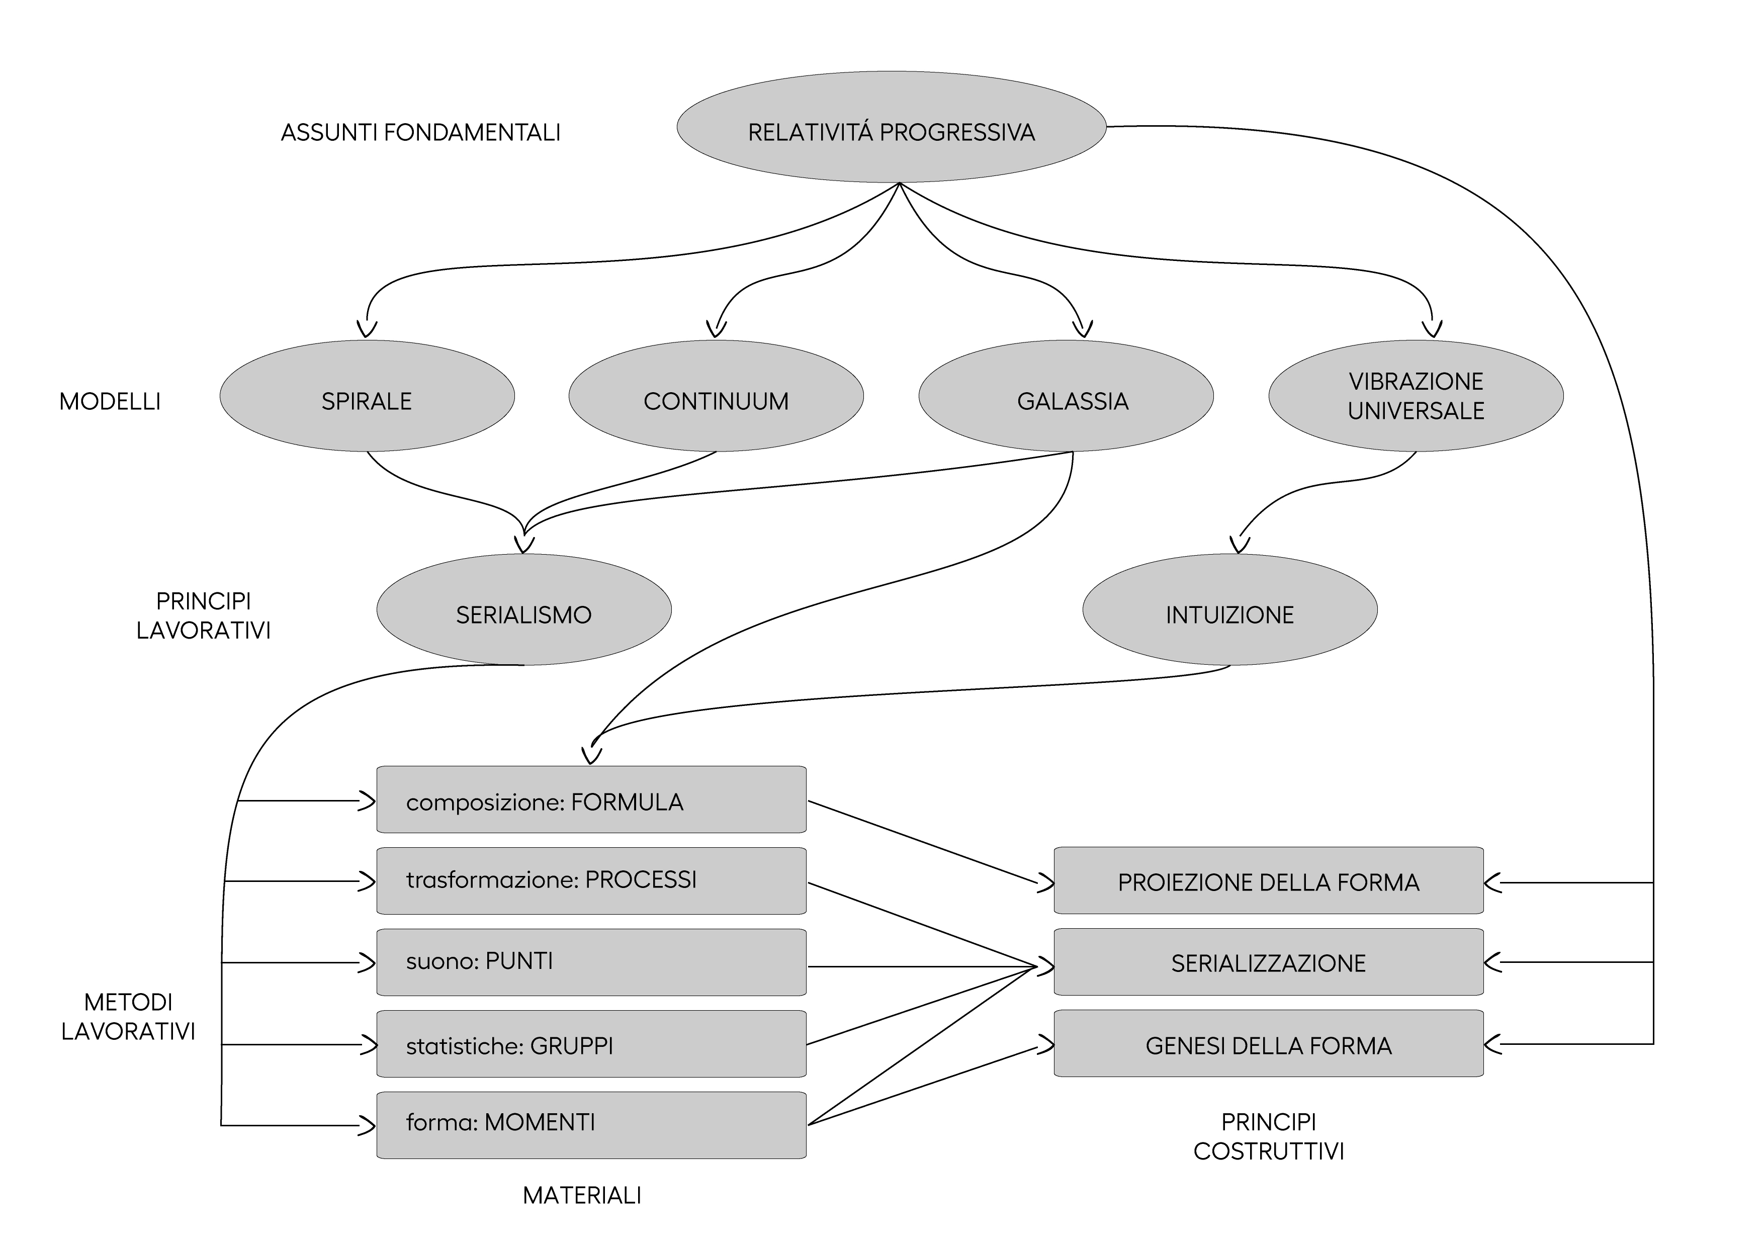
Schema finale dell'articolo di Coenen

In questo schema vediamo messi in relazione i quattro cardini del paradigma Stockhausen, ovvero:
- gli assunti fondamentali o valori di base
- le immagini o metafore o modelli
- i principi operativi
- i metodi di lavoro, suddivisi in:
- principi costruttivi
- materiali di lavoro

In questo schema non figurano le strutture mistiche di Stockhausen, ma è presente la relatività progressiva di Stockhausen, ovvero quella capacità che ha un determinato materiale, processo, metodo o concetto di estendersi e di essere riassorbito a un livello superiore di operatività. Così come i punti sono riassorbiti nei gruppi, i gruppi si estendo la loro concezione ai momenti e a loro volta momenti, punti e gruppi vanno a costituire il materiale geografico all'interno delle formule.

Assunti fondamentali
In realtà principio di relatività progressiva significa: ripensare un dato stadio del proprio sviluppo(scientifico, artistico o cognitivo), ripensarlo e ricollocarlo in una struttura più complessa; questa complessità è crescente fino alla formula, dopodiché Stockhausen smette di render conto di questo processo, un po' per il prevalere della musica intuitiva ed un po' poiché la formula rappresenta il tetto di questo processo, ovvero la galassia nella sua estensione massima, in cui non si può postulare un ulteriore principio di espansione.

Modelli
Questo principio di relatività progressiva ha delle immagini molto eloquenti in:
- spirale
- galassia
- idea di continuum
- idea di mondo vibrante (ovvero la totalità delle cose è soggetta a vibrazione ovvero è il soggetto di una qualche attività di tipo musicale)

Metodi di principio
- L'idea di mondo vibrante a passa per il principio di intuizione, che è un germe di arbitrio, di non spiegato e inspiegabile che abbiamo all'intero dei brani di Stockhausen fin dall'inizio.
- Il serialismo più volte descritto e definito.

Metodi di lavoro
Che riguardano a loro volta i materiali ben precisi:
- suono -> forma punti
- parametrici statistici (moltiplicati) -> formano i gruppi
- la forma -> produce momenti (moment form)
- processi di trasformazione legate a forme drammaturgiche -> legate a processi (applicabili a pezzi finalizzati anche direttamente dall'autore)
- principio compositivo -> formula (punto di arrivo)

Coenen collega l'intuizione solamente alla formula, mentre il principio del serialismo è onnicomprensivo. Anche se il principio dell'intuizione si dovrebbe estendere a tutte quelle zone oscure(carnevalesche, ovvero in cui vi è una sospensione delle regole), che inizia ben prima del momento della musica intuitiva.

Coenen collega l'intuizione direttamente alla formula perché i processi che conducono alla proiezione di essa (che è un principio costruttivo), restano in parte inspiegati per molto versi (nell'ombra). Sono stati fatti tentativi puntuali di ristabilire legame con la formula, ma è molto difficile realizzare discorsi che vadano al di là delle ipotesi.

Sia il processo, sia i momenti, i gruppi e i punti sono legati alla serializzazione (legame reciproco); la genesi della forma è legata a momenti (ma in teoria anche ai processi dovrebbe esser legata). La proiezione della formula è collegata al principio compositivo della formula.

È dunque da notare Coenen colleghi il modello della galassia alla proiezione della formula, ovvero un modo di descrivere il principio geografico; ovvero che ci sia una dimensione globale, una dimensione locale e un continuum che interessa questa pluralità di scale e livelli.

Quindi il principio della relatività progressiva va ad informare di se tutto, ad esempio l'allargamento progressivo del serialismo a parametri che sono via via sempre più staccati dal suono e sempre più concettuali ed intellegibili (non percepibili), è un'applicazione del principio di relatività progressiva, che si applica anche alla serializzazione e alle varie forme di genesi della forma.

Restano ovviamente dei punti oscuri, come la parte dei principi costruttivi, in cui si avverte una prevalenza di necessità (quasi medievale) di simmetria e coerenza dei numeri, rispetto al concreto operare del compositore.

Questa ultima considerazione dello schema del compositore può concludere questa galoppata sul paradigma di Stockhausen, cercando di chiarire il rapporto tra ispirazione e poi il passo faticoso che ci porta allo scrivere la prima nota o al sintetizzare la prima manciata di millisecondi del suono.

